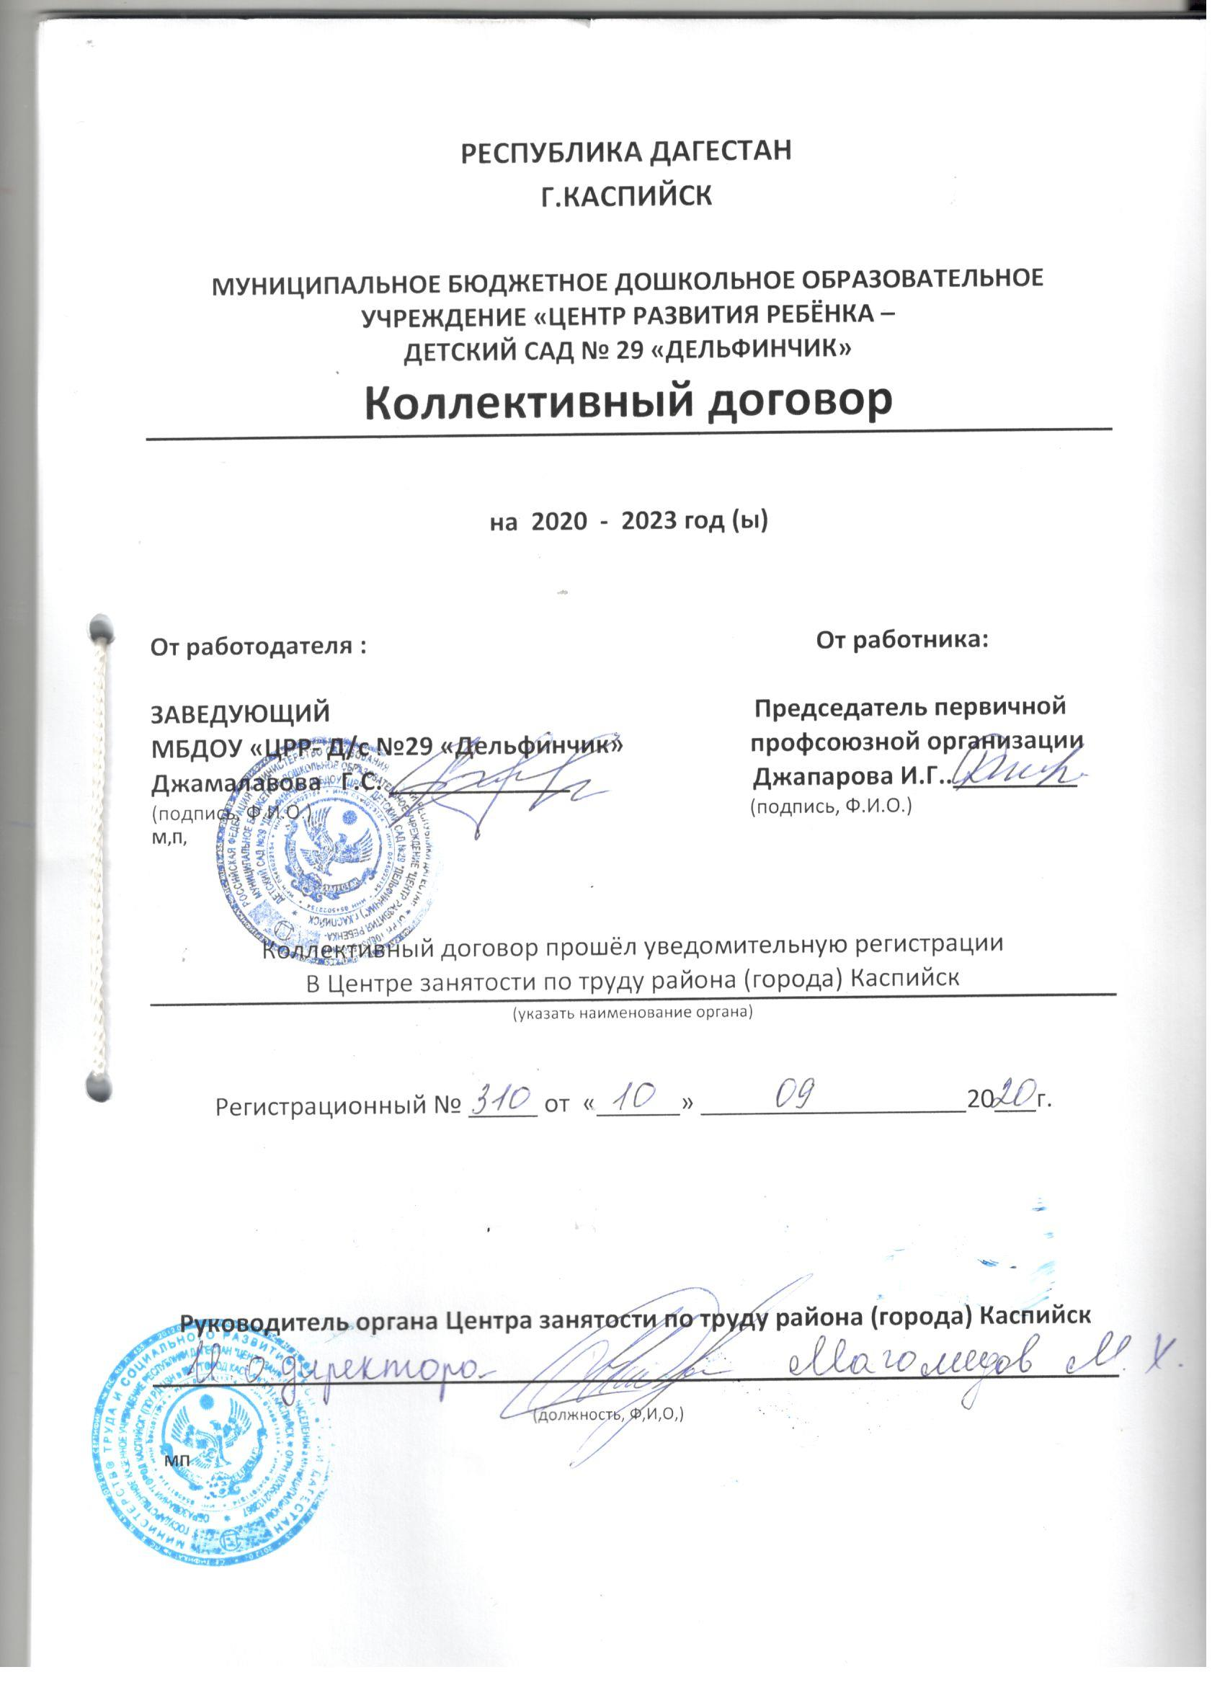

1

**I.Общие положения**

**1.1 Настоящий коллективный договор заключён между работодателем и работниками и является правовым актом, регулирующим социально – трудовые отношения в**

**Муниципальном бюджетном дошкольном образовательным учреждением**

**«Центр развития ребенка – детский сад № 29 «Дельфинчик»**

***(наименование общеобразовательного учреждения)***

**Коллективный договор действует в течении трёх лет со дня подписания сторонами и в экстренных случаях сохраняет своё действие до подписания нового договора.**

**1.2. Коллективный договор заключён в соответствии с трудовым кодексом РФ (далее- РФ), иными законодательными и нормативными правовыми актами с целью взаимных обязательств работников и работодателя по защите социально-трудовых прав профессиональных работников общеобразовательного учреждения (далее - учреждение) и установлению дополнительных социально-экономических, правовых и профессиональных гарантий, льгот и преимуществ для работников, а также по созданию более благоприятных условий труда по сравнению с установленными законами, иными нормативными правовыми актами ,отраслевым тарифным соглашением, региональным и территориальным соглашениями (указываются полные названия соглашений).**

**1.3. Сторонами коллективного договора являются:**

**Работники учреждения, являющиеся членами профсоюза, в лице их представителя- первичной профсоюзной организации (далее - профком);**

**Работодатель в лице его представителя заведующая**

**Джамалавова Гюльжанат Сахаватовна.**

**(Ф.И.О.)**

**1.4. Работники, не являющиеся членами профсоюза, имеют право уполномочить профком представлять их интересы во взаимоотношениях с работодателем ( ст.ст.30, 31 ТК РФ)/**

**1,5. Действие настоящего коллективного договора распространяется на всех работников учреждения.**

**1.6. Стороны договорились, что текст коллективного договора подписывают не позднее трёх месяцев со дня начала коллективных переговоров и должен быть доведён работодателем до сведения работников в течении 30 дней**

**после его подписания (ст.40 ТК РФ) и в течении 7 дней направить в ЦЗН для уведомительной регистрации.**

**1.7 Коллективный договор сохраняет своё действие в случае изменения наименования учреждения, расторжение трудового договора с руководителем учреждения.**

**1.8. При реорганизации (слияния, присоединении, разделении, выделении, преобразовании) учреждения коллективный договор сохраняет своё действие в течение всего срока реорганизации.**

**1.9. При смене формы собственности учреждения коллективный договор сохраняет своё действие в течении трёх месяцев со дня перехода прав собственности.**

**1.10. При ликвидации учреждения коллективный договор сохраняет своё действие в течение всего срока проведения ликвидации.**

**1.11. В течение срока действия коллективного договора стороны вправе вносить в него дополнения и изменения на основе взаимной договоренности в порядке, установленном ТК РФ.**

**1.12 В течение срока действия коллективного договора ни одна из сторон не вправе прекратить в одностороннем порядке выполнение принятых на себя обязательств.**

**1.13. Пересмотр обязательств настоящего договора не может приводить к снижению уровня социально-экономического положения работников учреждения.**

**1.14. Все спорные вопросы по толкованию и реализации коллективного договора решаются сторонами.**

**1.15. Настоящий договор вступает в силу с момента его подписания сторонами (либо с даты, указанной в коллективном договоре по соглашению сторон).**

**1.16. Перечень локальных нормативных актов, содержащих нормы трудового права, при принятии которых работодатель учитывает мнение (принимает по согласованию) профкома (в коллективном договоре определяется конкретная форма участия работников в управлении учреждением – учёт мнения (мотивированного мнения), согласование, предварительное согласие и др.):**

**1. правила внутреннего трудового распорядка;**

**2. положение об оплате труда работников;**

**3. соглашение по охране труда;**

**4. список работников учреждения, которым выдаётся бесплатно по установленным нормам молоко или другие равноценные пищевые продукты;**

**5. перечень профессий и должностей работников, имеющих право на обеспечение специальной одеждой, обувью и другими средствами индивидуальной защиты, а также моющими и обезвреживающими средствами;**

**6. перечень оснований предоставления материальной помощи работникам и её размеров;**

**7. перечень профессий и должностей работников, занятых на работах с вредными и (или) опасными условиями труда, для предоставления им ежегодного дополнительного отпуска;**

**8. перечень должностей работников с ненормированным рабочим днём для предоставления им ежегодного дополнительного оплачиваемого отпуска;**

**9. положение о распределении над тарифного фонда оплаты труда;**

**10. Положение о премировании работников;**

**11. положение о порядке и условиях установления надбавки за стаж непрерывной работы;**

**12. другие локальные нормативные акты.**

**1.17. Стороны определяют следующие формы управления учреждением непосредственно работниками и через профком:**

**-учёт мнения (по согласованию) профкома;**

**консультации с работодателем по вопросам принятия локальных нор­мативных актов;  
получение от работодателя информации по вопросам, непосредствен­но затрагивающим интересы работников, а также по вопросам, предусмот­ренным ч. 2 ст. 53 ТК РФ и по иным вопросам, предусмотренным в настоящем коллективном договоре;­  
обсуждение с работодателем вопросов о работе учреждения, внесении предложений по ее совершенствованию;**

**участие в разработке и принятии коллективного договора;**

**другие формы.**

**II. Трудовой договор**

**Содержание трудового договора, порядок его заключения, измене­ния и расторжения определяются  
в соответствии с ТК РФ, другими законо­дательными и нормативными правовыми актами, Уставом учреждения и не могут ухудшать положение работников по сравнению с действующим тру­довым законодательством, а также  
отраслевым тарифным, региональным, территориальными соглашениями, настоящим коллективным договором.**

**Трудовой договор заключается с работником в письменной форме в двух экземплярах, каждый  
из которых подписывается работодателем и ра­ботником .Трудовой договор является основанием для издания приказа о приеме на работу.**

**2.3. Трудовой договор с работником, как правило, заключается на неоп­ределенный срок.**

**Срочный трудовой договор может заключаться по инициативе работода­теля либо работника только в случаях, предусмотренных ст. 59 ТК РФ либо иными федеральными законами, если трудовые отношения не могут быть**

**установлены на неопределенный срок с учетом характера предстоящей ра­боты или условий ее выполнения.**

**2.4. В трудовом договоре оговариваются существенные условия трудо­вого договора, предусмотренные  
ст. 57 ТК РФ, в том числе объем учебной нагрузки, режим  
и продолжительность рабочего времени, льготы и компен­сации и др.**

**Условия трудового договора могут быть изменены только по соглаше­нию сторон и в письменной форме (ст. 57 ТК РФ).**

**2.5. Объем учебной нагрузки (педагогической работы) педагогическим работникам в соответствии с п. 66 Типового положения об общеобразова­тельном учреждении устанавливается работодателем исходя из количества часов по учебному плану, программам, обеспеченности кадрами, других конкретных условий в данном учреждении с учетом мнения (по согласова­нию) профкома. Верхний предел учебной нагрузки может ограничиваться в случаях, предусмотренных указанным Типовым положением.**

**Объем учебной нагрузки педагогического работника оговаривается в трудовом договоре и может быть изменен сторонами только с письменного согласия работника.**

**Учебная нагрузка на новый учебный год учителей и других работников, ведущих преподавательскую работу помимо основной работы, устанавли­вается руководителем учреждения с учетом мнения (по согласованию) профкома. Эта работа завершается до окончания учебного года и ухода ра­ботников в отпуск для определения классов и учебной нагрузки в новом учебном году.**

**Работодатель должен ознакомить педагогических работников до ухода в очередной отпуск с их учебной нагрузкой на новый учебный год в пись­менном виде.**

**2.6. При установлении учителям, для которых данное учреждение является местом основной работы, учебной нагрузки на новый учебный год, как правило, сохраняется ее объем и преемственность преподавания предметов в классах. Объем учебной нагрузки, установленный учителям в начале учебного года, не может быть уменьшен по инициативе администрации в**

**текущем учебном году, а также при установлении ее на следующий учеб­ный год, за исключением случаев уменьшения количества часов по учеб­ным планам и программам, сокращения количества классов.**

**В зависимости от количества часов, предусмотренных учебным планом, учебная нагрузка учителей может быть разной в первом и втором учебных полугодиях.**

**Объем учебной нагрузки учителей больше или меньше нормы часов за ставку заработной платы устанавливается только с их письменного согласия.**

**2.7. Преподавательская работа лицам, выполняющим ее помимо основ­ной работы в том же учреждении, а также педагогическим работникам дру­гих образовательных учреждений и работникам предприятий, учреждений и организаций (включая работников органов управления образованием и учебно-методических кабинетов, центров) предоставляется**

**только в том случае, если учителя, для которых данное образовательное учреждение яв­ляется местом основной работы, обеспечены преподавательской работой в объеме не менее чем на ставку заработной платы.**

**Учебная нагрузка учителям, находящимся в отпуске по уходу за ре­бенком до исполнения им возраста трех лет, устанавливается на общих ос­нованиях и передается  
на этот период для выполнения другими учителями.**

**Учебная нагрузка на выходные и нерабочие праздничные дни не планируется.  
2.10. Уменьшение или увеличение учебной нагрузки учителя в течение учебного года по сравнению с учебной нагрузкой,  
оговоренной в трудовом договоре или приказе  
руководителя учреждения, возможны только:**

**а) по взаимному согласию сторон;**

**б) по инициативе работодателя в случаях:**

**-уменьшения количества часов по учебным планам и программам, сокращение количества классов (групп)**

**(п.66 Типового положения об образовательном учреждении);**

**-временного увеличения объёма учебной нагрузки в связи с производственной необходимостью для замещения временно отсутствующего работника (продолжительность выполнения работником без его согласия увеличенной учебной нагрузки в таком случае не может превышать одного месяца в течение календарного года);**

**- простоя, когда работникам поручается с учётом их специальности и квалификации другая работа в том же учреждении на всё время простоя , либо в другом учреждении, но в той же местности на срок до одного месяца (отмена занятий в связи с погодными условиями, карантином и в других случаях)4- восстановление на работе учителя, ранее выполнявшего эту учебную нагрузку;**

**- возвращение на работу женщины, прервавшей отпуск по уходу за ребёнком до достижения им возраста трёх лет, или после окончания этого отпуска.**

**В указанных в подпункте «б» случаях для изменения учебной нагрузки по инициативе работодателя согласие работника не требуется.**

**2.11. По инициативе работодателя изменение существенных условий трудового договора допускается, как правило, только на новый учебный год в связи с изменениями организационных или технологических условий труда (изменение числа классов-комплектов, групп или количества обучающихся (воспитанников), изменение количества часов работы по учебному плану, проведение эксперимента, изменение сменности работы учреждения, а также изменение образовательных программ и т.д.) при продолжении работником работы без изменения его трудовой функции (работы по определённой специальности, квалификации или должности) (ст.73 ТК РФ.**

**В течение учебного года изменение существенных условий трудового договора допускается только в исключительных случаях, обусловленных обстоятельствами, не зависящими от воли сторон.**

**О введении изменений существующих условий трудового договора работник должен быть уведомлён работодателем в письменной форме не позднее, чем за два месяца (ст.73, 162,ТК РФ), При этом работнику обеспечиваются гарантии при изменении учебной нагрузки в течение учебного года ,предусмотренные Положением об оплате труда.**

**Если работник не согласен с продолжением работы в новых условиях, то работодатель обязан в письменной форме предложить ему имеющуюся в учреждении работу, соответствующую его квалификации и состоянию здоровья.**

**2.12. Работодатель или его полномочный представитель обязан при заключении трудового договора с работником ознакомить его под роспись с настоящим коллективным договором, Уставом учреждения правилами Внутреннего распорядка и иными локальными нормативными актами, действующими в учреждении.**

**2.13. Прекращение трудового договора с работником может производиться только по**

**Основаниям, предусмотренным ТК РФ и иными федеральными законами (ст.77 ТК РФ)**

**III. Профессиональная подготовка , переподготовка и повышение квалификации**

**работников.**

**3. Стороны пришли к соглашению в том, что:**

**3.1. Работодатель определяет необходимость профессиональной подготовки и переподготовки кадров для нужд учреждения**

**3.1. Работодатель определяет необходимость профессиональной подготовки и переподготовки кадров для нужд**

**учреждения.**

**3.2. Работодатель с учётом мнения (по согласованию) профкома определяет формы профессиональной подготовки, переподготовки повышение квалификации работников,**

**перечень необходимых профессий и специальностей на каждый календарный год с учётом перспектив развития учреждения.**

**3.3 Работодатель обязуется:**

**3.3.1.Организовывать профессиональную подготовку, переподготовку и повышение квалификации __________ работников (в разрезе специальности)**

**3.3.2. Повышать квалификацию педагогических работников не реже чем один раз в 3 года.**

**3.3.3. В случае высвобождения работников и одновременного создания рабочих мест**

**Осуществлять опережающее обучение высвобождаемых работников для трудоустройства на новых рабочих местах.**

**Осуществлять финансирование данных мероприятий за счёт отчислений в размере не ниже_____ % от фонда оплаты труда, при наличии соответствующего финансирования ДОУ учредителем.**

**3.3.4. В случае направления работника для повышения квалификации сохранять за ним место работы (должность), среднюю заработную плату по основному месту работы и, если работник направляется для повышения квалификации в другую местность, оплатить ему командировочные расходы (суточные - в размере, установленном Правительством РД для работников госучреждений, проезд к месту обучения и обратно в размере стоимости проезда на общественном транспорте, а при его отсутствии в размере стоимости на маршрутном микроавтобусе «Газель), проживание - в порядке и размерах, предусмотренных для лиц, направляемых в служебные командировки (ст. 187 ТК РФ).**

**3.3.5. Предоставлять гарантии и компенсации работникам, совмещающих работу с успешным обучением в учреждениях высшего, среднего и начального уровня впервые в порядке, предусмотренном ст.173-176 ТК РФ.**

**Предоставлять гарантии и компенсации, предусмотренные ст. 173-176 ТК РФ также работникам, получающим второе профессиональное образование соответствующего уровня в рамках прохождения профессиональной подготовки, переподготовки, повышения квалификации, обучение вторым профессиям (например, если обучение осуществляется по**

**профилю деятельности учреждения, по направлению учреждения или органов управления образованием, а**

**также в других случаях; финансирование может осуществляться за счёт внебюджетных источников, экономии и т.д.).**

**3.3.6 Организовывать проведение аттестации педагогических работников в соответствии с положением о порядке аттестации педагогических и руководящих работников государственных и муниципальных образовательных учреждений и по её результатам устанавливать работникам соответствующие полученным квалификационным категориям разряды оплаты труда со дня вынесения решения аттестационной комиссией.**

**IV. Высвобождение работников и содействие их трудоустройству**

**4. Работодатель обязуется:**

**4.1. Уведомлять профком в письменной форме о сокращении численности или штата работников не позднее чем за два месяца до его начала, а в случаях, которые могут повлечь массовое высвобождение, не позднее чем за три месяца до его начала (ст.82 ТК РФ).**

**Уведомление должно содержать проекты приказов о сокращении численности или штатов, список сокращаемых должностей и работников, перечень вакансий, предполагаемые варианты трудоустройства.**

**В случае массового высвобождения работников уведомление должно содержать социально – экономическое обоснование.**

**4.2. Работникам, получившим уведомление об увольнении по п.1 и п.2ст.81 ТК РФ, представлять свободное от работы время не менее восьми часов в неделю для самостоятельного поиска новой работы с сохранением заработной платы.**

**4.3. Увольнение членов профсоюза по инициативе работодателя в связи с ликвидацией учреждения (п.1ст.81 ТК РФ) и сокращением численности или штата (п.2 ст.81ТК РФ) производить с учётом мнения (с предварительного согласия) профкома (ст.82 ТК РФ).**

**4.4. Трудоустраивать в первоочередном порядке в счёт установленной квоты ранее уволенных или подлежащих увольнению из учреждения инвалидов, - при наличии рекомендации ВТЭК.**

**4.5. При сдаче в аренду неиспользуемых помещений и оборудования предусматривать в договоре аренды установление квоты для арендатора по трудоустройству высвобождаемых работников учреждения.**

**4.6. Стороны договорились, что:**

**4.6.1. преимущественное право на оставление на работе при сокращении численности или штата при равной производительности труда и квалификации помимо лиц, указанных в ст.179 ТК РФ, имеют также: лица предпенсионного возраста (за два года до пенсии), проработавшие в учреждении свыше 10 лет, одинокие матери и отцы, воспитывающие детей до 16 лет; родители, воспитывающие детей-инвалидов до 18 лет; награждённые государственными наградами в связи с педагогической деятельностью; не освобождённые председатели первичных и территориальных профсоюзных организаций; молодые специалисты, имеющие трудовой стаж менее одного года (и другие категории работников - по рекомендации профсоюзного комитета).**

**4.6.2. Высвобождаемым работникам предоставляются гарантии и компенсации, предусмотренные действующим законодательством при сокращении численности или штата (ст.178 ТК РФ ), а также преимущественное право приёма на работу при появлении вакансий.**

**4.6.3. Работникам, высвобожденным из учреждения в связи с сокращением численности или штата, гарантируется после увольнения сохранение очереди на получение жилья в учреждении; возможность пользоваться на правах работников учреждения услугами культурных, медицинских, спортивно – оздоровительных, детских дошкольных учреждений (и другие дополнительные гарантии).**

**4.6.4. При появлении новых рабочих мест в учреждении, в том числе и на определённый срок, работодатель обеспечивает приоритет в приёме на работу работников, добросовестно работавших в нём, ранее уволенных из учреждения в связи с сокращением численности или штата.**

**V. Рабочее время и время отдыха**

**5. Стороны пришли к соглашению о том, что:**

**5.1. Рабочее время работников определяется Правилами внутреннего трудового распорядка учреждения (ст.91 ТК РФ) (приложение №1), учебным расписанием, годовым календарным учебным графиком, графиком сменности (приложение №2), утверждаемыми работодателем с учётом мнение (по согласованию) профкома, а также условиями трудового договора, должностными инструкциями работников и обязанностями, возлагаемыми на них Уставом учреждения.**

**5.2. Для руководящих работников, работников из числа административно – хозяйственного, учебно – вспомогательного и обслуживающего персонала учреждений устанавливается нормальная продолжительность рабочего времени, которая не может превышать 40 часов в неделю.**

**5.3. Для педагогических работников учреждения устанавливается сокращённая продолжительность рабочего времени – не более 36 часов в неделю за ставку заработной платы (ст.333 ТК РФ) . Конкретная продолжительность рабочего времени педагогических работников устанавливается с учётом норм часов педагогической работы, установленных за ставку заработной платы, объёмов учебной нагрузки, выполнение дополнительных обязанностей, возложенных на них правилами внутреннего трудового распорядка и Уставом.**

**5.4. Неполное рабочее время – неполный рабочий день или неполная рабочая неделя устанавливаются в следующих случаях:**

**- по соглашению между работником и работодателем;**

**- по просьбе беременной женщины, одного из родителей (опекуна, попечителя, законного представителя), имеющего ребёнка в возрасте до 14 лет (ребёнка-инвалида до восемнадцати лет), а также лица, осуществляющего**

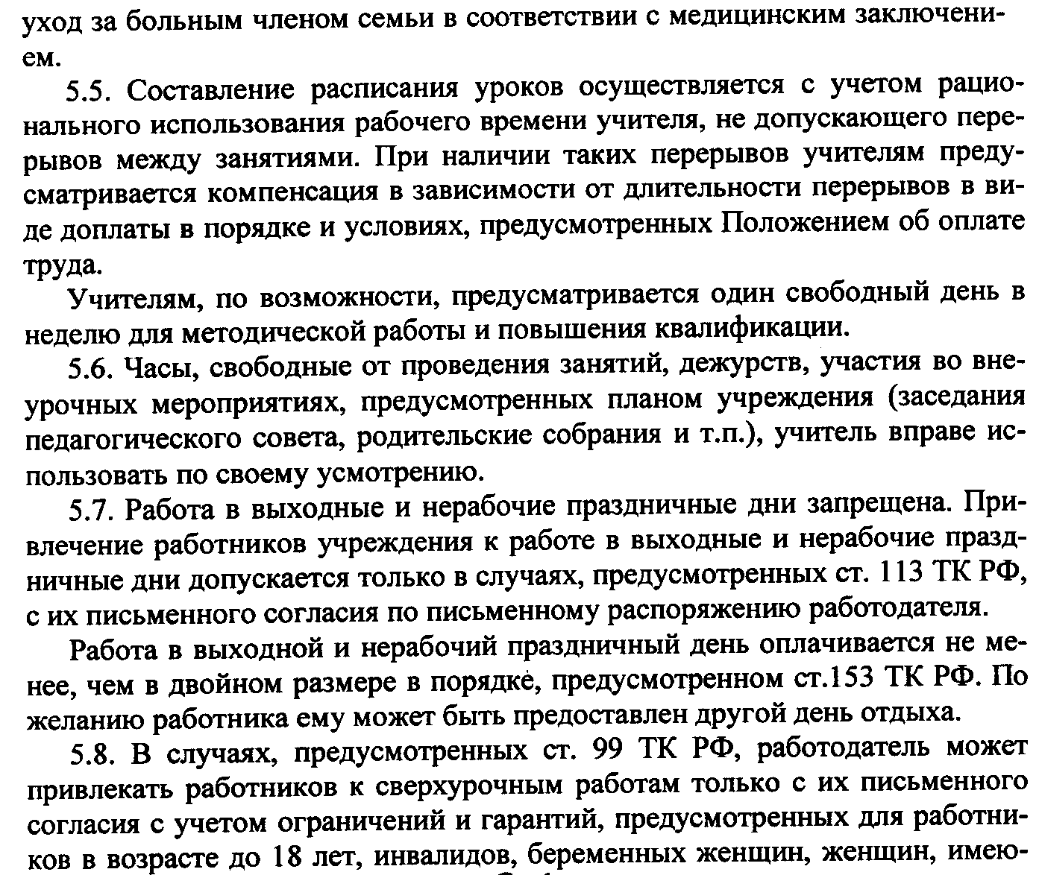

**щих детей в возрасте до 3 лет. Оплату за сверхурочную работу, либо замещение отсутствующего работника производить:**

**в полуторном размере за первые два часа работы и в двойном размере – за последующие часы работы.**

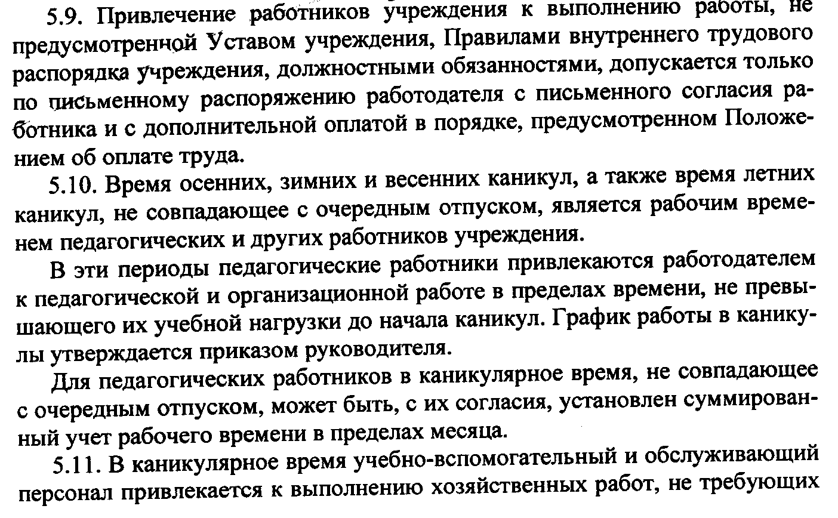

**Специальных знаний (мелкий ремонт, работа на территории, охрана учреждения и др., в пределах установленного им рабочего времени.**

**5.12. Очередность предоставления оплачиваемых отпусков определяется ежегодно в соответствии с графиком отпусков, утверждаемым работодателя с учётом мнения (по согласованию) профкома не позднее чем за две недели до наступления календарного года.**

**О времени начала отпуска работник должен быть извещён не позднее чем за две недели до его начала.**

**Продление, перенесение, разделение и отзыв из него производится с согласия работника в случаях, предусмотренных ст.124-125 ТК РФ/**

**При наличии финансовых возможностей, а также возможностей обеспечения работой часть отпуска, превышающая 28 календарных дней, по просьбе работника может быть заменена денежной компенсацией (ст.126 ТК РФ).**

**5.13. Работодатель обязуется:**

**5.13.1Предоставлять ежегодный дополнительный оплачиваемый отпуск работникам:**

**- занятым на работах с вредными и (или) опасными условиями труда в соответствии со ст. 117 ТК РФ (приложение №3)**

**- с ненормированным рабочим днём в соответствии со ст.119 ТК РФ (приложение №4), в котором устанавливается перечень должностей работников с ненормированным рабочим днём (ст.101 ТК РФ) и продолжительность дополнительного отпуска работникам с ненормированным рабочим днём, который должен быть не менее трёх календарных дней).**

**5.13.2. Предоставлять работникам отпуск с сохранением заработной платы в следующих случаях:**

**- при рождении ребёнка в семье – 3 дня;**

**- для сопровождения детей младшего школьного возраста в школу – 3 дня;**

**- в связи с переездом на новое место жительства – 3 дня;**

**- для проводов детей в армию – 3 дня;**

**- в случае свадьбы работника(детей работника) – 3 дня;**

**- на похороны близких родственников – 5 дней;**

**- работающим пенсионерам по старости – 30 дней (без сохранения заработной платы;**

**- участникам Великой Отечественной войны – 35 дней (без сохранения заработной платы)**

**- родителям, жёнам, мужьям военнослужащих, погибших или умерших вследствие ранения, контузии или увечья, полученных при исполнении ими обязанностей военной службы, либо вследствие заболевания, связанного с прохождением военной службы. – 10 дней;**

**- рабочим инвалидам – 3 дня;**

**- не освобождённому председателю первичной профсоюзной организации -3 дня и членам профкома-2 дня**

**- при отсутствии в течении учебного года дней нетрудоспособности -5 дней**

**- в случае своевременной и качественной подготовки класса (группы)к новому учебному году -5 дней (в дополнение к ежегодному оплачиваемому отпуску).**

**- работникам, принимающим участие в ремонте учреждения на безвозмездной основе - до 12 календарных дней (в каникулярный период);**

**- руководителям школ, межшкольных объединений – 7 календарных дней;**

**- работникам, принимавшим участие в городских и республиканских спортивных соревнованиях, Олимпиадах, конкурсах – 3-7 календарных дней;**

**- молодым педагогам – женщинам до 20 лет, имеющим детей до 12 лет – из расчёта 1 день за отработанный месяц в каникулярный период.**

**5.13.3. Предоставлять педагогическим работникам не реже чем через каждые 10 лет непрерывной преподавательской работы длительный отпуск сроком до 1 года в порядке и на условиях, определяемыми учредителем и (или) Уставом учреждения.**

**Предоставить педагогическим работникам основной и дополнительный оплачиваемый отпуск согласно ст.ст.115-120 ТК РФ от 01.10.2002г. № 724 (ред.от23.06.2014 г.№681) обеспечив выплату отпускных не позднее чем за три дня до ухода в отпуск.**

**5.14. Общим выходным днём является воскресенье. Второй выходной день при шестидневной рабочей неделе может определяться Правилами внутреннего трудового распорядка или трудовым договором с работником(ст.111 ТК РФ)..**

**5.15. Время перерыва для отдыха и питания, а также график дежурств педагогических работников по учреждению, графики сменности, работы в выходные и нерабочие праздничные дни устанавливаются Правилами внутреннего трудового распорядка.**

**Работодатель обеспечивает педагогическим работникам возможность отдыха и приёма пищи в рабочее время одновременно с обучающимися, в том числе в течение перерывов между занятиями (перемен). Время для отдыха и питания для других работников устанавливается Правилами внутреннего трудового распорядка и не должно быть менее 30 минут (ст.108 ТК РФ).**

**5.16. Дежурство педагогических работников по учреждению должно начинаться не ранее чем за 20минут до начала занятий и продолжаться не более 20 минут после их окончания.**

**5.17. Для (ночных) сторожей и других работников, отработавших полный месяц по утверждённому графику сменности, - месячный фонд рабочего времени считать полностью отработанным независимо от количества отработанных ими часов.**

**VI . Оплата и нормирование труда**

**6. Стороны исходят из того, что:**

**6.1 Оплата труда работников учреждения осуществляется по НСОТ по оплате труда работников организации бюджетной сферы**

**6.2. Ставки заработной платы и должностные оклады педагогических работников устанавливаются по НСОТ с учётом квалификационной категории, присвоенной по результатам аттестации.**

**При этом размеры тарифных ставок, окладов могут быть не ниже МРОТ, указанного в части первой ст.133 ТК РФ (см.ч.2 ст.7 и ч. 3 ст.37 Конституции РФ)..**

**6.3. Оплата труда медицинских, библиотечных и других работников учреждения производится в размере установленном НСОТ, предусмотренным для этих категорий работников.**

**6.4. Заработная плата выплачивается работникам за текущий месяц не реже чем каждые полмесяца. Днями выплаты (перечисления) заработной платы являются 18 и 30 числа месяца.**

**6.5. Заработная плата исчисляется в соответствии с системой оплаты труда, предусмотренной Положением об оплате труда (приложение №5)и включает в себя :**

**-оплату труда исходя из ставок заработной платы и должностных окладов, установленных НСОТ.**

**- доплаты за выполнение работ, связанных с образовательным (воспитательным) процессом и не входящих в круг основных обязанностей работника;**

**- доплаты за условия труда, отклоняющиеся от нормальных условий труда;**

**- компенсационные и другие выплаты, предусмотренные действующим законодательством, Положением об оплате труда, локальными нормативными актами учреждения.**

**- распределение фонда стимулирования производится ежемесячно решением комиссии по стимулированию согласно протокола заседания комиссии, подписанного всеми членами комиссии.**

**- результаты распределения с указанием общего фонда на месяц и цены балла вывешивать для обозрения работникам**

**6.6. Изменение размера оплаты труда и (или) ставок заработной платы (должностных окладов) производится:**

**- при увеличении стажа педагогической работы, стажа по специальности – со дня достижения соответствующего стажа, если документы находятся в учреждении, или со дня представления документа о стаже, дающем право на повышение размера ставки (оклада) заработной платы;**

**- при получении образования или восстановлении документов об образовании – со дня представления соответствующего документа;**

**- при присвоении квалификационной категории – со дня вынесения решения аттестационной комиссией;**

**- при присвоении почётного звания – со дня присвоения;**

**- при присуждении учёной степени кандидата наук – со дня вынесения Высшей аттестационной комиссией (ВАК) решение о выдаче диплома;**

**- при присуждении учёной степени доктора наук – со дня присуждения Высшей аттестационной комиссией (ВАК) учёной степени доктора наук.**

**При наступлении у работника права на изменение разряда оплаты труда и (или) ставки заработной платы (должностного оклада) в период пребывания его в ежегодном или другом отпуске, а также в период его временной нетрудоспособности выплата заработной платы исходя из размера ставки (оклада) более высокого разряда оплаты труда производится со дня окончания отпуска или временной нетрудоспособности.**

**6.7. На учителей и других педагогических работников, выполняющих педагогическую работу без занятия штатной должности (включая учителей из числа работников, выполняющих эту работу**

**помимо основной в том же учреждении), на начало нового учебного года составляются и утверждаются тарификационные списки.**

**6.8. Наполняемость классов (групп), установленная Типовым положением, является предельной нормой обслуживания в конкретном классе (группе), за часы работы в которых оплата труда осуществляется из установленной ставки заработной платы. Превышение количества обучающихся (воспитанников в классе, группе)компенсируется учителю (воспитателю)установлением доплаты в размере 0,3 % за каждого сверхнормативного ученика (воспитанника ДОУ).**

**6.9 Работодатель обязуется:**

**6.9.1. Возместить работникам материальный ущерб, причинённый в результате незаконного лишения их возможности трудиться в случае приостановки работы в порядке, предусмотренном ст 142 ТК РФ, в размере не ниже 2/3 среднего заработка, (ст.234 ТК РФ.)**

**6.9.2 При нарушении установленного срока выплаты заработной платы, оплаты отпуска, выплат при увольнении и других выплат, причитающихся работнику, в том числе в случае приостановки работы, выплатить эти суммы с уплатой процентов (денежной компенсации) в размере десяти процентов, причитающей оплате суммы (но не ниже 1/300 действующей в это время ставки рефинансирования ЦБ РФ , за каждый день просрочки)**

**6.9.3. Сохранять за работниками, участвовавшими в забастовке из-за невыполнения настоящего коллективного договора, отраслевого тарифного, регионального и территориального соглашений по вине работодателя или органов власти, заработную плату в полном размере.**

**6.10. Ответственность за своевременность и правильность определения размеров и выплаты заработной платы работникам несёт руководитель учреждения (или уполномоченный по доверенности специалист).**

**6.11. Размер оплаты труда руководства учреждения ежегодно пересмотреть (утверждать) согласно НСОТ в зависимости от изменения средней заработной платы основного персонала учреждения.**

**6.12. Выдавать работникам расчётные листы с расшифровкой составляющих заработной платы, начислений и удержаний.**

**VII. Гарантии и компенсации**

**7. Стороны договорились, что работодатель:**

**7.1. ведёт учёт работников, нуждающихся в улучшении жилищных условий.**

**7.2. Ходатайствует перед органом местного самоуправления предоставления жилья нуждающимся работникам и выделении ссуд на его приобретение (строительство).**

**7.3 Компенсирует стоимость оплаты за проживание работников в общежитии в размере 2000 рублей в месяц из внебюджетных источников.**

**7.4. Обеспечивает содержание жилых домов в соответствии с правилами и нормами их технической эксплуатации, а также предоставление общежитий в соответствии с нормами их оборудования и санитарными правилами.**

**7.5. Оказывает материальную помощь работникам учреждения, а также работникам, ушедшим на пенсию, при строительстве или ремонте жилья из внебюджетных средств, средств экономии, а также в виде неликвидных стройматериалов, предоставлении строительной техники.**

**7.6 Выплачивает педагогическим работникам, в том числе руководящим работникам, деятельность которых связана с образовательным процессом, денежную компенсацию на книгоиздательскую продукцию и периодические издания в размере 100 рублей..**

**Выплаты указанной суммы производить согласно п.11 ст.108 Закона РФ № 273-ФЗ «Об образовании»**

**Обеспечивает бесплатно работников пользованием библиотечными фондами и учреждениями культуры в образовательных целях.**

**7.7 Обеспечивает предоставление работникам, имеющим детей дошкольного возраста, три места в год в дошкольных учреждениях с процентной скидкой по оплате за их содержание.**

**7.8. Организует в учреждении общественное питание (столовые, буфеты, комнаты (места) для приёма пищи).**

**7.9. Обеспечивает дотации на бесплатное (частично оплачиваемое) питание, размер которых определяется с учётом мнения (по согласованию) профкома (по отдельному положению).**

**7.10. Ежегодно отчисляет в первичную профсоюзную организацию денежные средства в размере 0,2 % ФОТ на проведение культурно – массовой и физкультурно – оздоровительной работы.**

**7.11. Оказать материальную помощь увольняющимся на пенсию по старости отработав в учреждении образования:**

**5 лет – в размере МРОТ;**

**10 лет – в размере 2 МРОТ;**

**20 лет – в размере 3 МРОТ;**

**Свыше 25 лет – 4 МРОТ;**

**Неработающим пенсионерам, отработавшим в образовании более 20 лет, инвалидам и молодым специалистам в первые 2 года работы по их заявлениям оказать материальную помощь в размере МРОТ по согласованию с профсоюзным комитетом**

**7.12. Осуществляет из внебюджетных средств и средств экономии выплату дополнительного выходного пособия в размере оклада Следующим категориям увольняемых работников, получившим трудовое увечье в данном учреждении;**

**имеющим стаж работы в данном учреждении свыше 10 лет;**

**всем работникам, увольняемым в связи с ликвидацией учреждения;**

**в случае расторжения трудового договора по собственному желанию работающего пенсионера (и в других случаях).**

**7.13. Обеспечить повышение заработной платы работникам, в том числе и в связи с ростом цен на товары и услуги за счёт бюджетных ассигнований и внебюджетных средств.**

**7.14. В случае острой необходимости приостановки работы, предоставить работникам вынужденный отпуск с оплатой не менее 2/3 тарифа (оклада).**

**VIII. Охрана труда и здоровья**

**8. Работодатель обязуется:**

**8.1 Обеспечить право работников учреждения на здоровые и безопасные условия труда, внедрение современных средств безопасности труда, предупреждающий производственный травматизм и возникновение профессиональных заболеваний работников (ст.219 ТК РФ). .**

**Для реализации этого права заключить ежегодное соглашение по охране труда (приложение №6) с определением в нём организационных и технических мероприятий по охране и безопасности труда, сроков их выполнения, ответственных должностных лиц.**

**.8.2. Предусмотреть на мероприятия по охране труда, определённые Соглашением по охране труда, средства в сумме 0,3 % от фонда оплаты труда.**

**8.3 Сформировать в учреждении фонд охраны труда на основе Положения о фонде охраны труда (приложение №7) и выделять для этих целей ежегодно средства из внебюджетного и бюджетного фондов в сумме _________ рублей.**

**8.4 Провести в учреждении аттестацию рабочих мест и по её результатам осуществлять работу по охране и безопасности труда в порядке и сроки, установленные с учётом мнения (по согласованию) профкома, с последующей сертификацией.**

**В состав аттестационной комиссии в обязательном порядке включать членов профкома и комиссии по охране труда.**

**Утвердить единицу штатного (внештатного) инспектора по охране труда и обеспечить плановую работу комиссии по охране Труда совместно с профсоюзным комитетом, обеспечить их обучение и аттестацию.**

**8.5. Проводить со всеми поступающими на работу, а также переведёнными на другую работу работниками учреждения обучение и инструктаж по охране труда, сохранности жизни и здоровья детей, безопасным методам и приёмам выполнения работ, оказанию первой помощи пострадавшим.**

**Организовывать проверку знаний работников учреждения по охране труда на начало учебного года.**

**8.6. Обеспечивать наличие нормативных и справочных материалов по охране труда, правил, инструкций, журналов инструктажа и других материалов за счёт учреждения.**

**8.7. Обеспечивать работников специальной одеждой, обувью и другими средствами индивидуальной защиты, а также моющими и обезвреживающими средствами в соответствии с отраслевыми нормами и утверждёнными перечнями профессий и должностей ( приложение №8).**

**Ежегодно и своевременно использовать для этой цели средства согласно Приказа Минтруда РФ от 10.12.2012г. № 580 Н.**

**8.8. Обеспечивать приобретение, хранение, сушку, дезинфекцию и ремонт средств индивидуальной защиты, спецодежды и обуви за счёт работодателя (ст.221 ТК РФ).**

**8.9. Обеспечивать обязательное социальное страхование всех работающих по трудовому договору от несчастных случаев на производстве и профессиональных заболеваний в соответствии с федеральным законом.**

**8.10. Сохранять место работы (должность) и средний заработок за работниками учреждения на время приостановления работ органами государственного надзора и контроля за соблюдением трудового законодательства вследствие нарушения требований охраны труда не по вине работника (ст.220 ТК РФ).**

**8.11. Проводить своевременное расследование несчастных случаев на производстве в соответствии с действующим законодательством и вести их учёт.**

**8.12. В случае отказа работника от работы при возникновения опасности для его жизни и здоровья вследствие невыполнение работодателем нормативных требований по охране труда, предоставить работнику другую работу на время устранения такой опасности, либо оплатить возникший по этой причине простой в размере среднего заработка.**

**8.13. Обеспечивать гарантии и льготы работникам, занятым на тяжёлых работах и работах с вредными и (или) опасными условиями труда.**

**Список работников организации, которым выдаётся бесплатно по установленным нормам молоко или другие равноценные пищевые продукты, дополнительно оплачиваемый отпуск утверждается работодателем с учётом мнения (по согласованию)профкома (приложение №9)**

**8.14. Разработать и утвердить инструкцию по охране труда на каждое рабочее место с учётом мнения (по согласованию) профкома (ст.212 ТК РФ).**

**8.15. Обеспечивать соблюдение работниками требований, правил и инструкций по охране труда.**

**8.16. Создать в учреждении комиссию по охране труда, в состав которой на паритетной основе должны входить члены профкома.**

**8.17. Возмещать расходы на погребение работников, умерших в результате несчастного случая на производстве, лицам, имеющим право на возмещение вреда по случаю потери кормильца при исполнении им трудовых обязанностей.**

**8.18. Не реже одного раза в шесть месяцев осуществлять совместно с профкомом контроль за состоянием условий и охраны труда, выполнением коллективного договора и соглашения по охране труда.**

**8.19. Оказывать содействие техническим инспекторам труда Профсоюза работников народного образования и науки РФ членам комиссий по охране труда, уполномоченным (доверенным лицам) по охране труда в проведении контроля за состоянием охраны труда в учреждении. В случае выявления ими нарушения прав работников на здоровые и безопасные условия труда принимать меры к их устранению.**

**8.20 За счёт средств бюджета обеспечить прохождение бесплатных обязательных предварительных и периодических медицинских осмотров (обследований) работников, а также внеочередных медицинских осмотров (обследований) работников по их просьбам в соответствии с медицинским заключением с сохранением за ними места работы (должности) и среднего заработка.**

**Обеспечить работников медицинскими книжками установленного по РФ образца.**

**8.21. Выделять средства в размере ________ рублей для оздоровительной работы среди работников и их детей.**

**8.22. Предоставлять транспорт для проведения диспансерного обследования работников в районной больнице.**

**8.23. Оборудовать комнату для отдыха работников организации.**

**8.24. Вести учёт средств социального страхования на организацию лечения и отдыха работников и их детей.**

**8.25.По решению комиссии по социальному страхованию приобретать путёвки на лечение и отдых.**

**Оплату дней нетрудоспособности работникам согласно б/листа производить одновременно с выплатой заработной платы**

**8.26. Один раз в полгода информировать коллектив учреждения о расходовании средств социального страхования на оплату пособий, больничных листов, лечение и отдых.**

**8.27. Профком обязуется:**

**- организовывать физкультурно-оздоровительные мероприятия для членов профсоюза и других работников учреждения ;**

**Обеспечить работников (членов профсоюза) и их членов семьи санаторными путёвками со скидкой 20% стоимости;**

**- обеспечить детей работников бесплатными путёвками а также отдых и оздоровление детей в детских лагерях отдыха.**

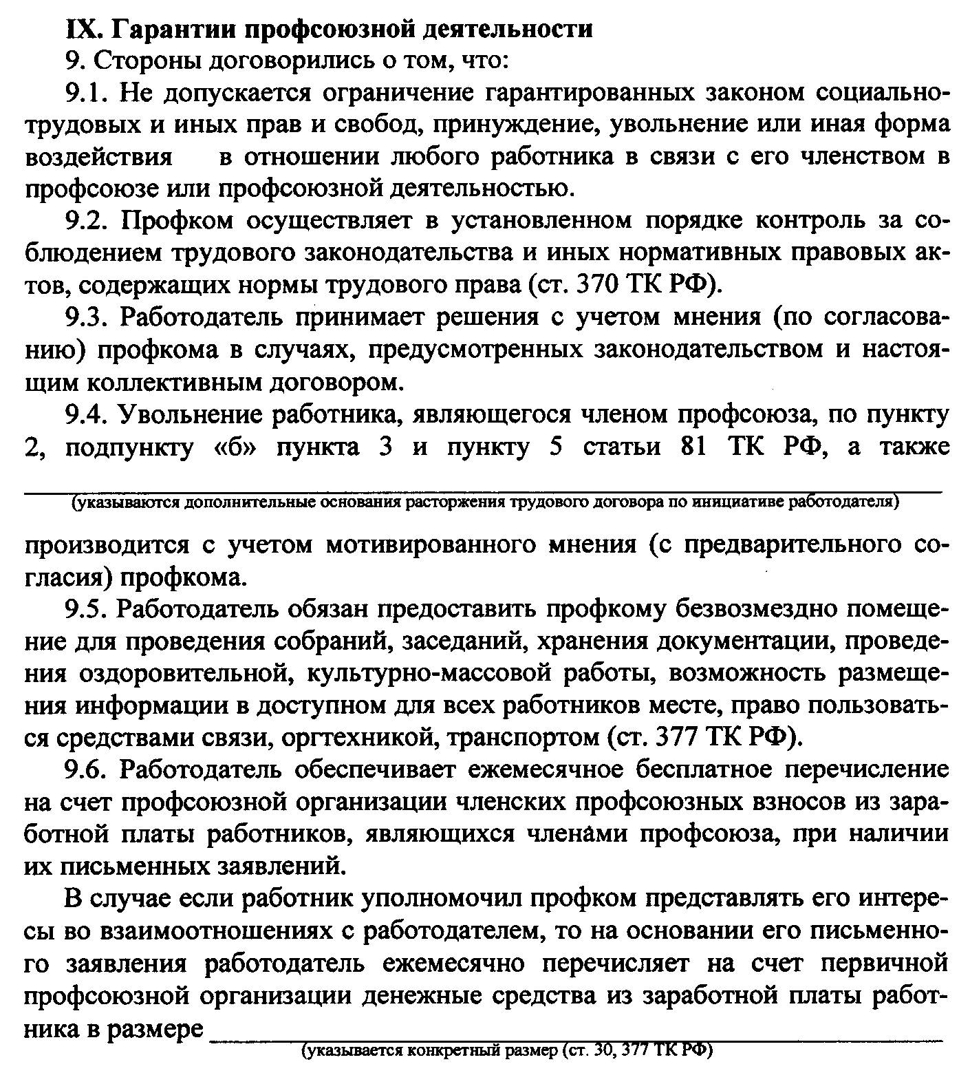

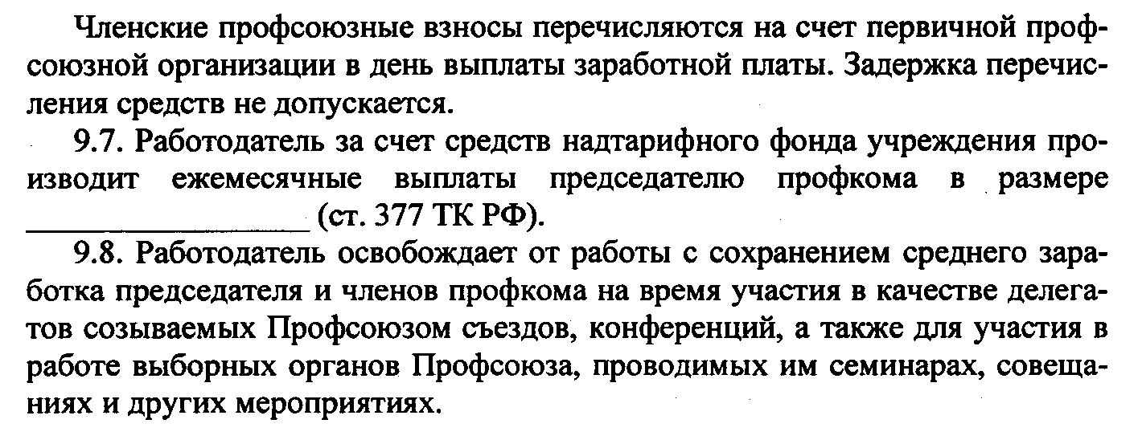

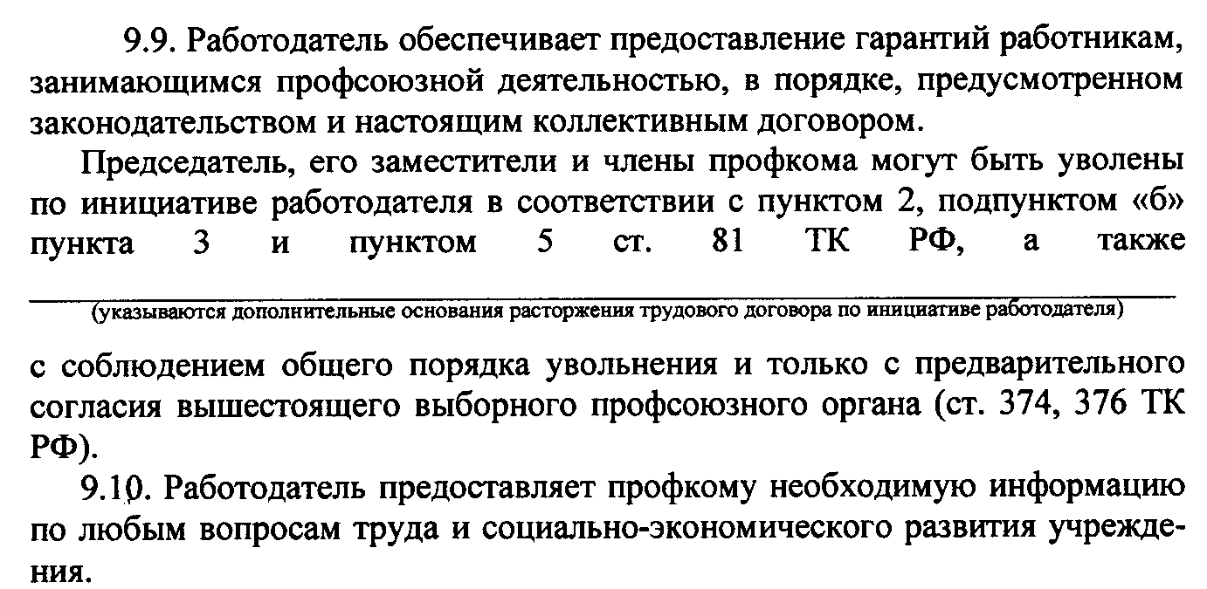

**9.11. Члены профкома включаются в состав комиссий учреждения по стимулированию, тарификации, аттестации педагогических работников, аттестации рабочих мест, охране труда, социальному страхованию и других.**

**9.12. Работодатель с учётом мнения (по согласованию) профкома рассматривает следующие вопросы:**

**-утверждение коллективного договора, мероприятий по обеспечению его выполнения и двустороннего соглашения;**

**- Расторжение трудового договора с работниками, являющимися членами профсоюза, по инициативе работодателя (ст.82, 374 ТК РФ);**

**- привлечение к сверхурочным работам (ст.99 ТК РФ);**

**- Разделение рабочего времени на части (ст.105 ТК РФ);**

**- запрещение работы в выходные и нерабочие праздничные дни (ст.113 ТК РФ);**

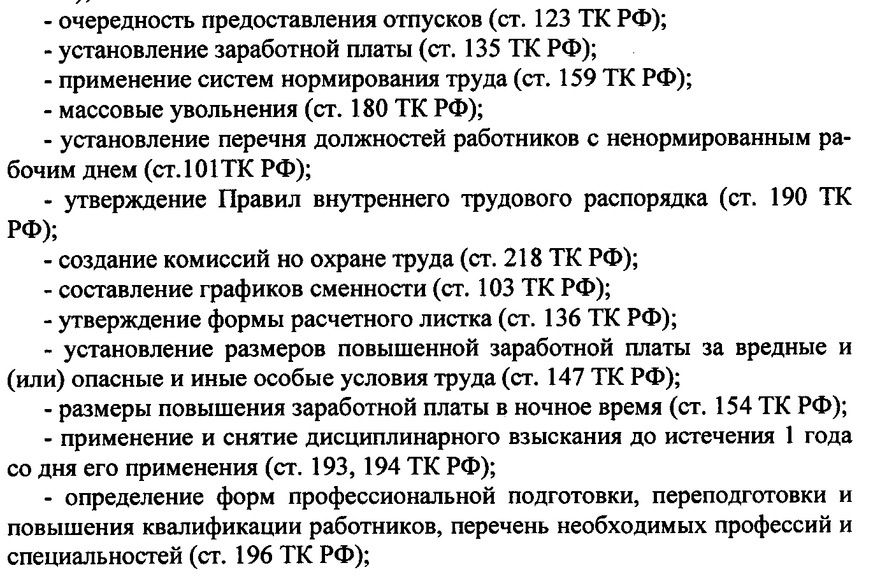

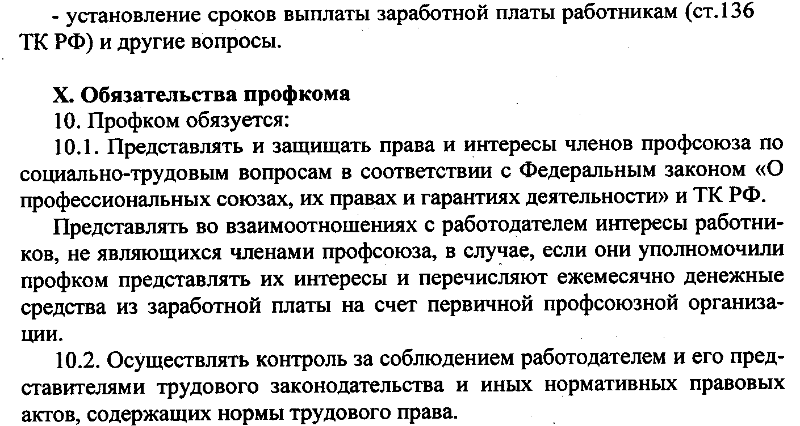

**10.3 Осуществлять контроль за правильностью расходования заработной платы, над тарифного фонда, фонда экономии заработной платы и стимулирования, внебюджетного фонда и иных фондов учреждения.**

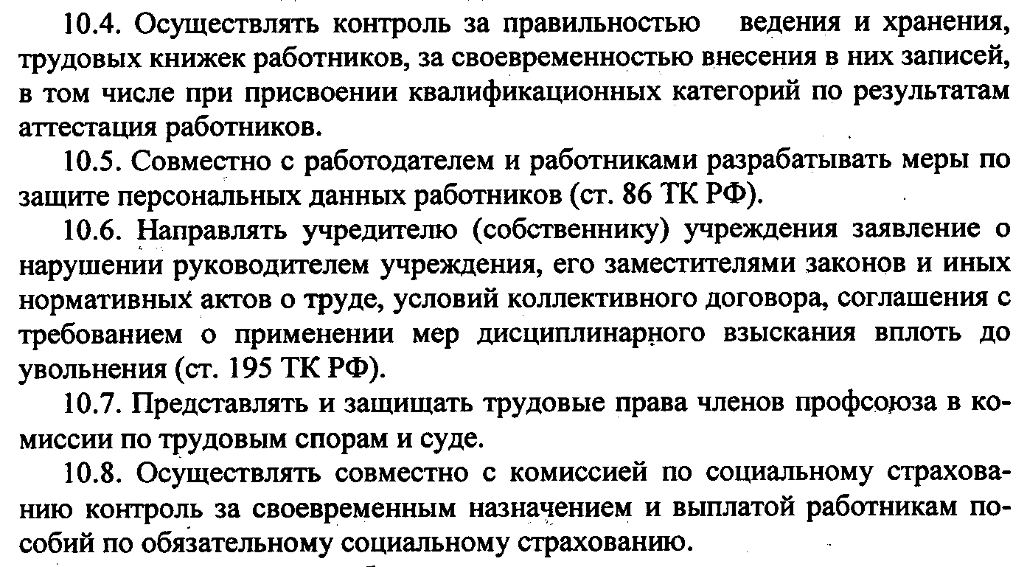

**10.9. Участвовать в работе комиссии по социальному страхованию совместно с горкомом профсоюза по летнему оздоровлению детей работников учреждения и обеспечению их новогодними подарками.**

**10.10. Совместно с комиссией по социальному страхованию вести учёт нуждающихся в санаторно – курортном лечении, своевременно направлять заявки уполномоченному района, города.**

**10.11. Осуществлять общественный контроль за своевременным и полным перечислением страховых платежей в фонд обязательного медицинского страхования.**

**10.12. Осуществлять контроль за правильностью и своевременностью предоставления работникам отпусков и их оплаты.**

**10.13. Участвовать в работе комиссий учреждения по тарификации, аттестации педагогических работников, аттестации рабочих мест, охране труда и других.**

**10.14. Осуществлять контроль за соблюдением порядка проведения аттестации педагогических работников учреждения.**

**10.15. Совместно с работодателем обеспечивать регистрацию работников в системе персонифицированного учёта в системе государственного пенсионного страхования. Контролировать своевременность представления работодателем в пенсионные органы достоверных сведений о заработке и страховых взносах работников.**

**10.16. Оказывать ежегодно материальную помощь членам профсоюза согласно решения Президиума ГК.**

**10.17. Осуществлять культурно – массовую и физкультурно – оздоровительную работу в учреждении.**

**XI. Контроль за выполнением коллективного договора.**

**Ответственность сторон.**

**11. Стороны договорились, что:**

**11.1. Работодатель направляет коллективный договор в течение 7 дней со дня его подписания на уведомительную регистрацию в соответствующий орган по труду.**

**11.2. Совместно разрабатывают план мероприятий по выполнению настоящего коллективного договора.**

**11.3 Осуществляют контроль за реализацией плана мероприятий по выполнению коллективного договора и его положений и отчитываются о результатах контроля на общем собрании работников в июле текущего года и январе месяце следующего за отчётным согласно ст. 41 ТК РФ.**

**11.4. Рассматривают в месячный срок все возникающие в период действия коллективного договора разногласия и конфликты, связанные с его выполнением.**

**11.5. Соблюдают установленный законодательством порядок разрешения индивидуальных и коллективных трудовых споров, используют все возможности для устранения причин, которые могут повлечь возникновение конфликтов, с целью предупреждения использование работниками крайней меры их разрешения – забастовки.**

**11.6. В случае нарушения или невыполнения обязательств коллективного договора виновная сторона или виновные лица несут ответственность в порядке, предусмотренном законодательством.**

**11.7. Настоящий коллективный договор действует в течение трёх лет со дня подписания.**

**11.8. Переговоры по заключению нового коллективного договора будут начаты за три месяца до окончания срока действия данного договора.**

**11.9. Положения настоящего коллективного договора сохраняют действия до принятия нового коллективного договора.**

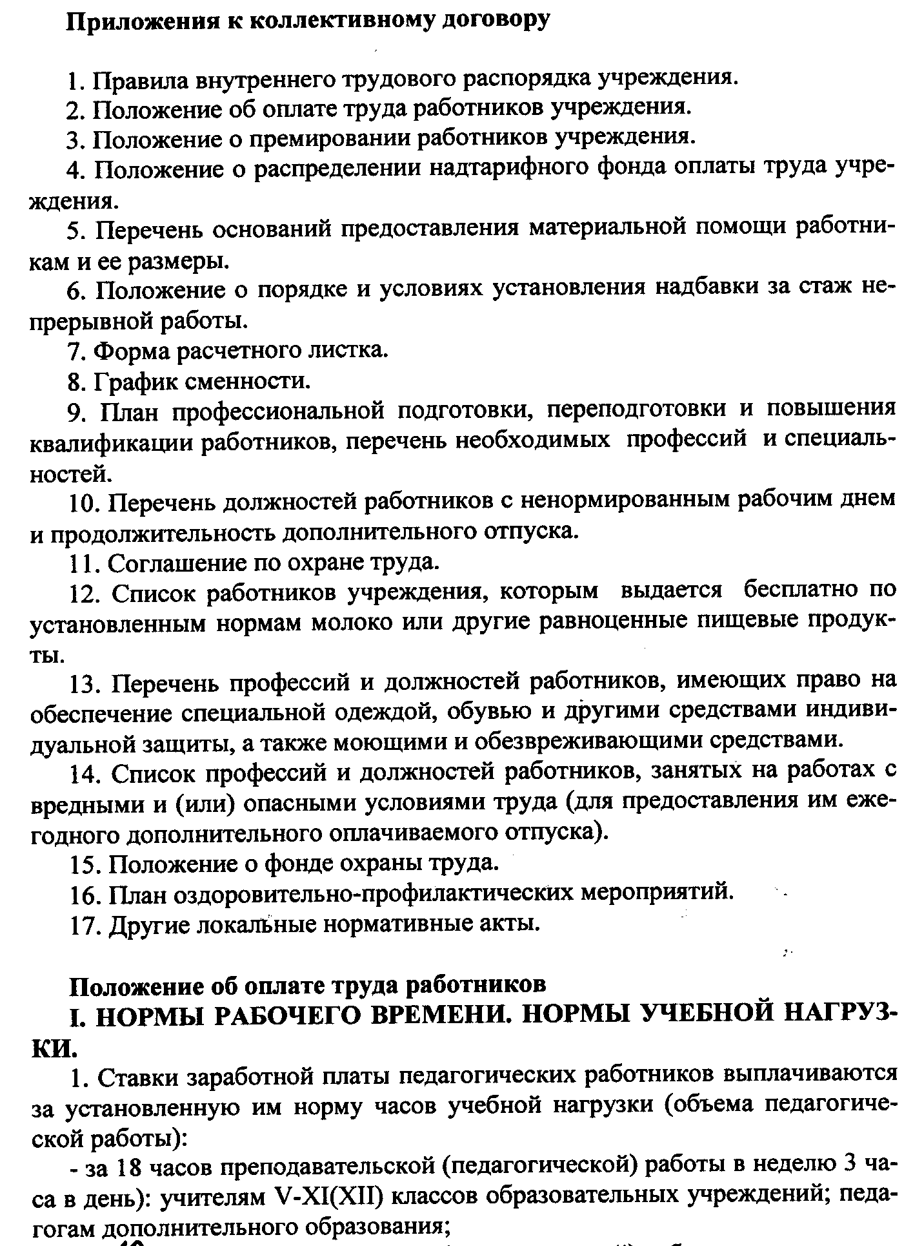

**-- за 18 часов преподавательской (педагогической) работы в неделю: учителям I-IV**

**классов, учителям-логопедам;**

**- за 24 часа преподавательской (педагогической) работы в неделю: концертмейстерам;**

**- за 30 часов педагогической работы в неделю: воспитателям, инструкторам по физкультуре;**

**За 36 часов педагогической работы в неделю: воспитателям дошкольных групп; педагогам –**

**психологам; социальным педагогам; педагогам – организаторам (основ безопасности**

**жизнедеятельности, допризывной подготовки).**

**2. За часы педагогической работы сверх установленной нормы производится дополнительная**

**оплата соответственно получаемой ставке в одинарном размере.**

**Ставки заработной платы педагогических работников установлены исходя из затрат их**

**рабочего времени в астрономических часах с учётом коротких перерывов (перемен),**

**предусмотренных между уроками (занятиями).**

**3. продолжительность рабочего времени других работников составляет 40 часов в**

**неделю.**

**4. Учителям, которым не может быть обеспечена полная учебная нагрузка, гарантируется выплата ставки заработной платы в полном размере при условиях догрузки их до установленной нормы часов другой педагогической работой, учителям начальных классов при передаче преподавания уроков иностранного языка, музыки, изобразительного искусства и физкультуры учителям – специалистам;**

**- Учителям 1-4 классов национальных (нерусских) общеобразовательных учреждений, которые вследствие своей подготовки не могут вести уроки русского языка;**

**- Учителям русского языка национальных (нерусских) начальных общеобразовательных учреждений;**

**- Учителям физической культуры ; учителям иностранного языка при возложении на них в счёт сохраняемой полной ставки учителя соответственно по организации внеурочной работы по физ.воспитанию, проверке письменных работ, классному руководству.**

**5. Учителям общеобразовательных учреждений, у которых по независящим от них причинам в течение учебного года учебная нагрузка уменьшается по сравнению с нагрузкой, установленной при тарификации, до конца учебного года выплачивается:**

**- заработная плата за фактическое число часов, если оставшаяся нагрузка выше установленной нормы за ставку;**

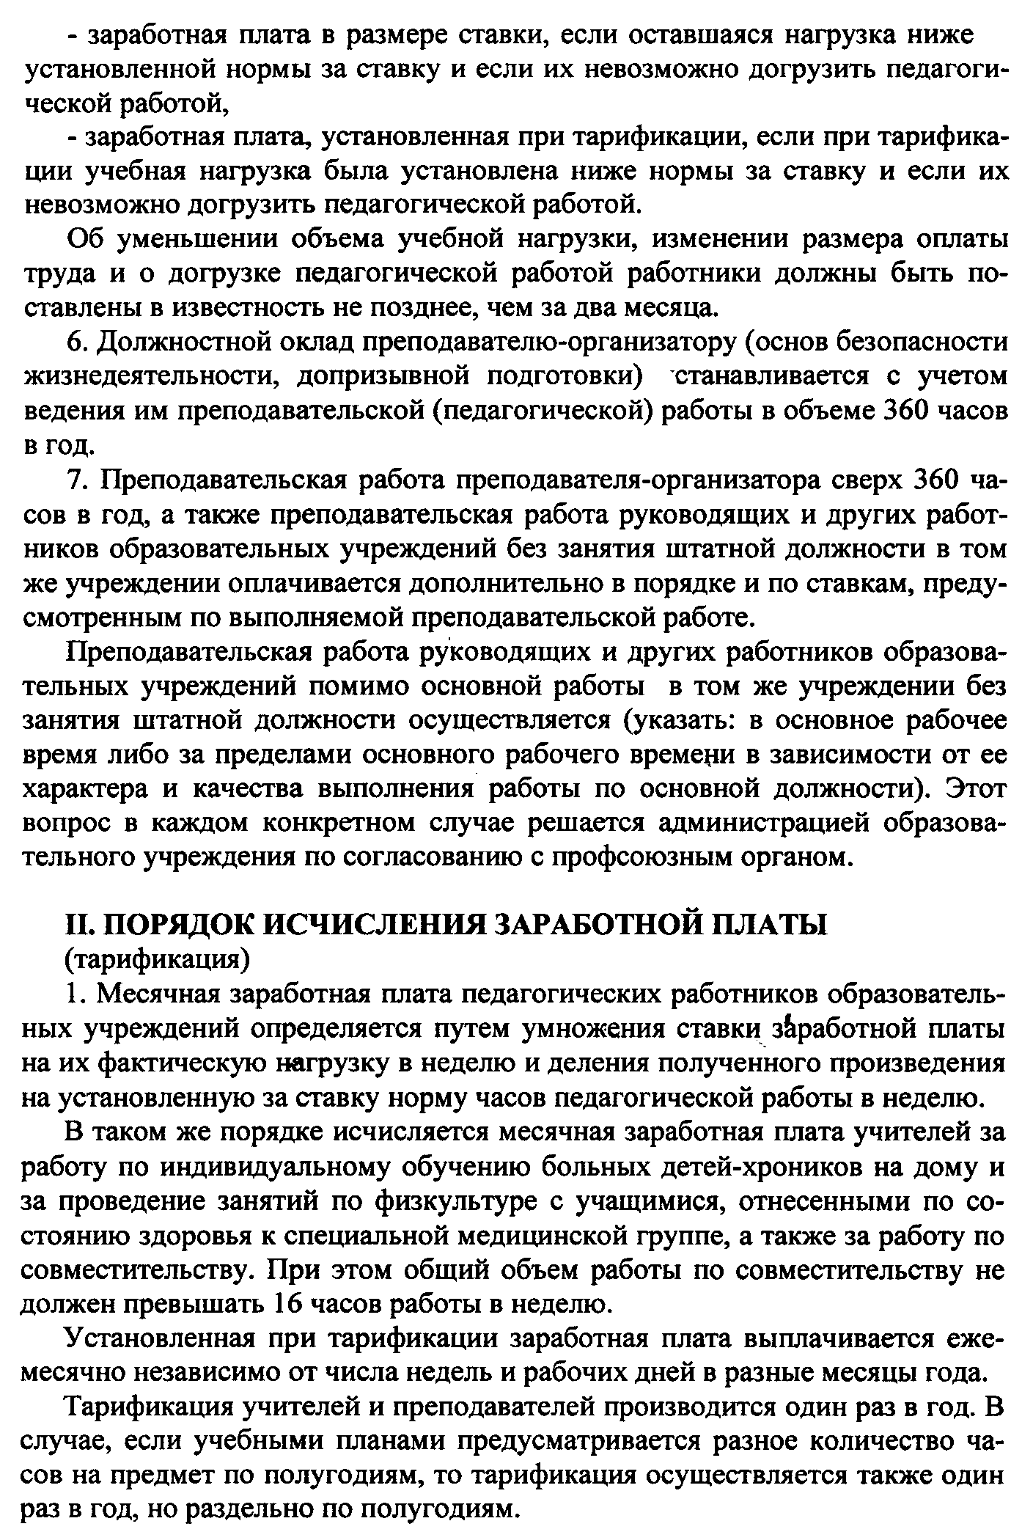

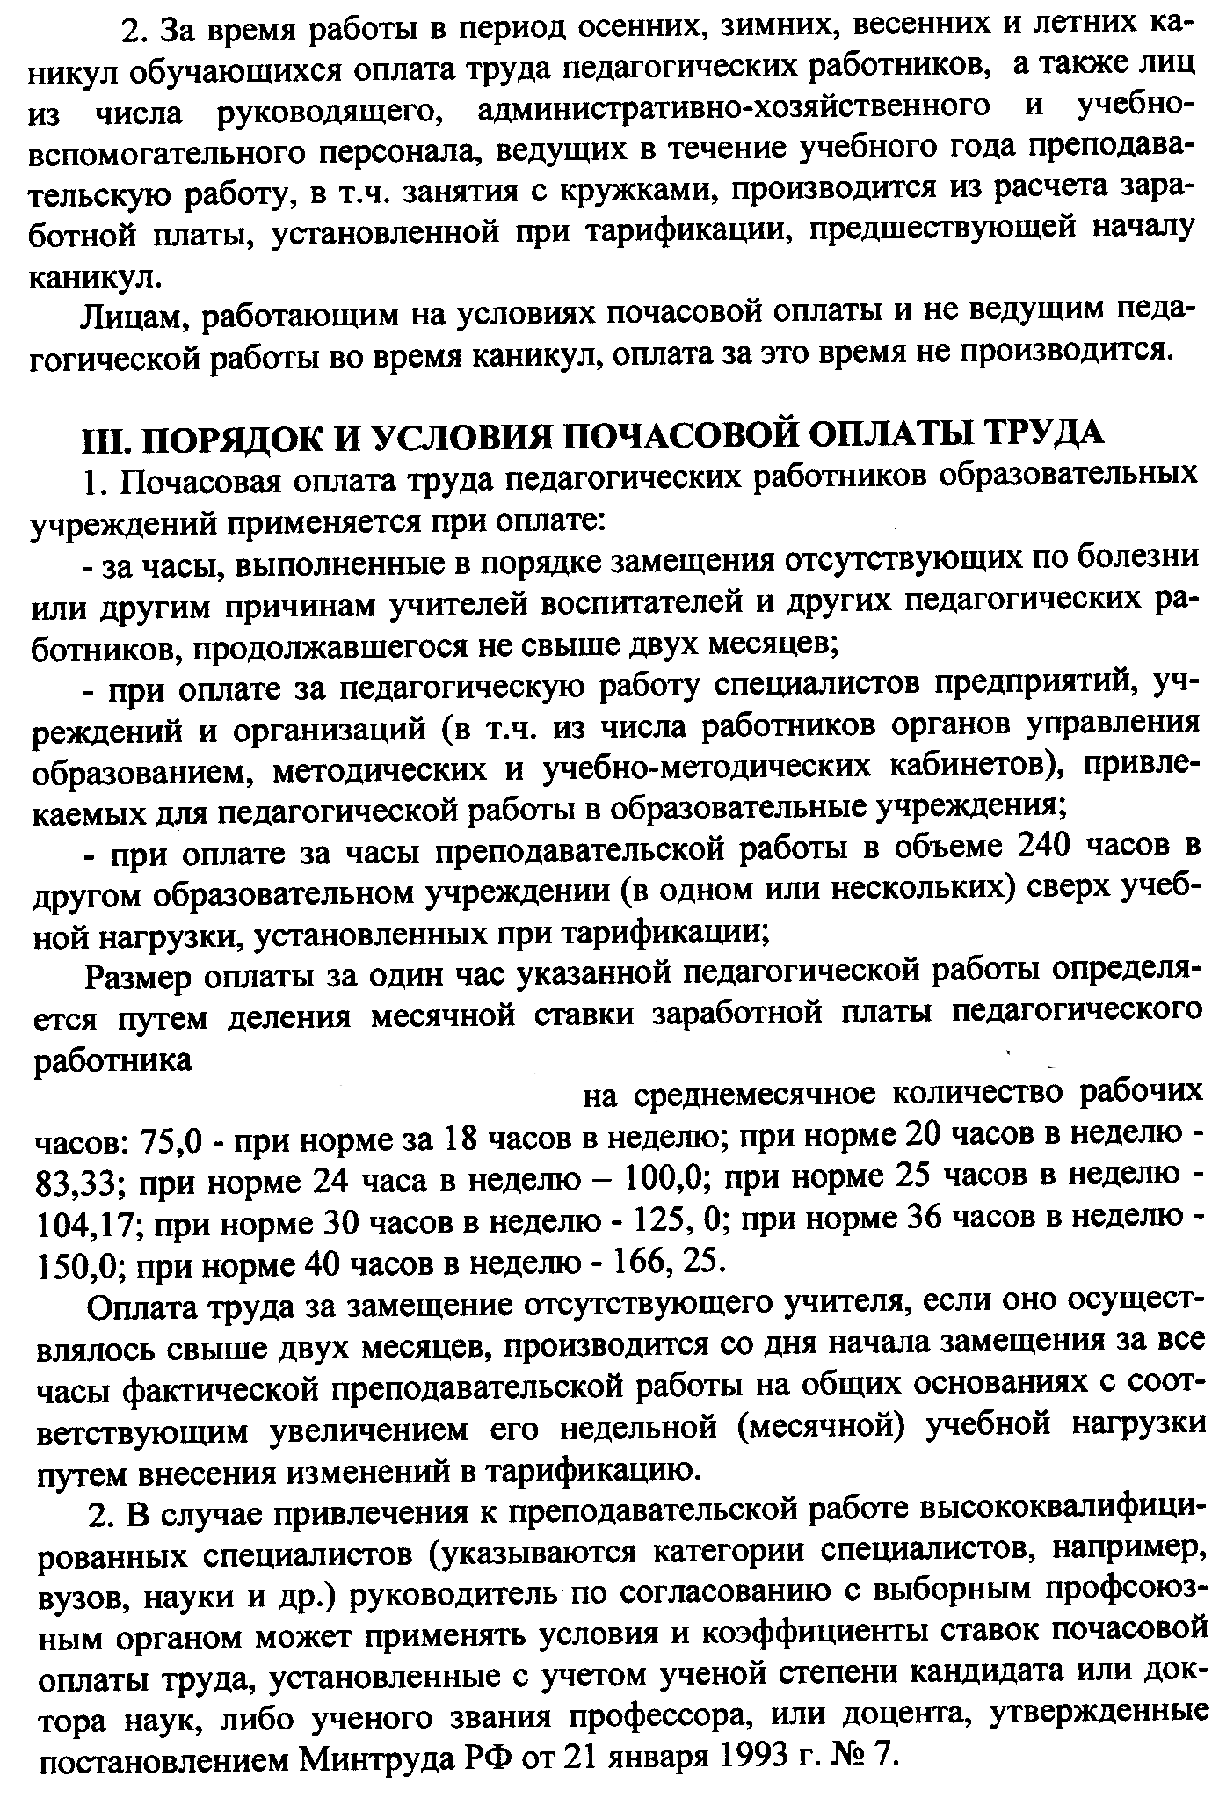

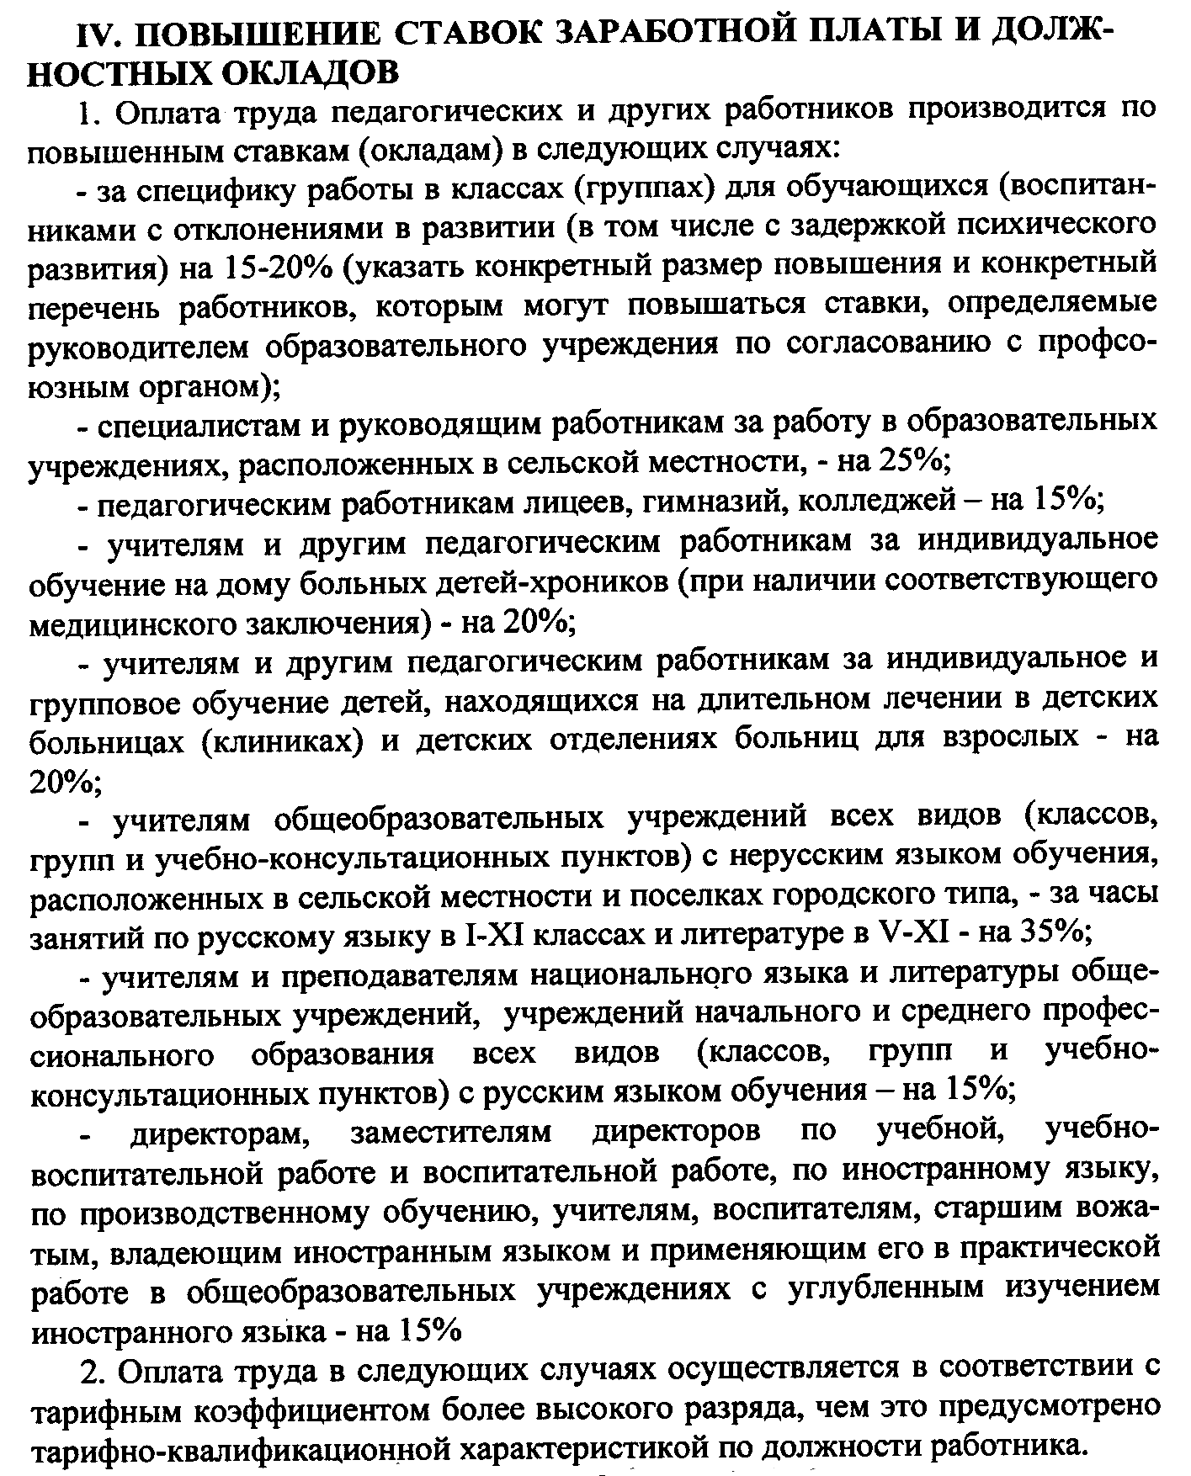

**- (на два разряда выше) согласно НСОТ:**

**- работникам, имеющим учёную степень доктора наук по профилю образовательного учреждения или педагогической деятельности (преподаваемых дисциплин);**

**(на один разряд выше) :**

**- работникам, имеющим учёную степень кандидата наук по профилю образовательного учреждения или педагогической деятельности (преподаваемых дисциплин);**

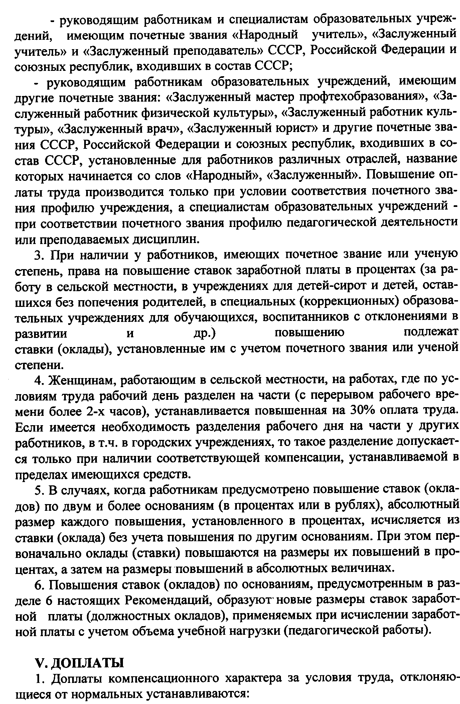

- за работу в ночное время-устанавливается в соответствии со статьей 154 Трудового кодекса Российской Федерации.

Доплата за работу в ночное время с 22.00 часов до 6.00 часов устанавливается за каждый час работы в размере 50% часовой ставки (должностного оклада) с учетом доплаты за работу с вредными и (или) опасными, тяжелыми (особо тяжелыми) и особыми условиями труда.

Расчет части оклада (должностного оклада),ставки заработной платы за час работы определяется путем деления оклада (должностного оклада), ставки заработной платы с учетом доплаты за работу с вредными и (или) опасными, тяжелыми (особо тяжелыми) и особыми условиями труда работников на среднемесячное количество рабочих часов в соответствующем календарном году;

-оплата за работу в выходные и нерабочие праздничные дни- устанавливается в соответствии со статьей 153 Трудового кодекса Российской Федерации;

- выплаты за работу, не входящие в круг основных обязанностей работников,- устанавливается в следующих размерах:

|  |  |
| --- | --- |
| **Основание** | **Размер компенсационных выплат (процентов)** |
| За непосредственное осуществление воспитательных функций в процессе проведения детьми занятий, оздоровительных мероприятий, приобщения детей к труду, привития им санитарно-гигиенических навыков (помощник воспитателя, няня, санитарка-няня) | 13 |
| За наличие в группах дошкольных образовательных учреждений детей свыше:  От 21 до 30 детей | 3 |
| От 31-до 40 детей | 6 |
| Свыше 40 | 9 |

**-Воспитателям, помощникам воспитателей за переработку рабочего времени вследствие неявки сменяющего работника или родителей, осуществляемую за пределами рабочего времени, установленного**

**графиками работ, производится доплата: не менее, чем в полуторном размере – за первые два часа работы, и не менее, чем в двойном размере – за последующие часы работы.**

**-Доплаты за дополнительную работу, не входящую в круг основных обязанностей, устанавливаются: ( указываются виды дополнительной работы, размеры доплат и порядок их установления, в т.ч. уменьшения, отмены и др. условия).**

**В перечень видов дополнительно оплачиваемых работ может включаться: классное руководство; проверка письменных работ, заведование: отделениями, филиалами, учебно – консультационными пунктами, кабинетами,**

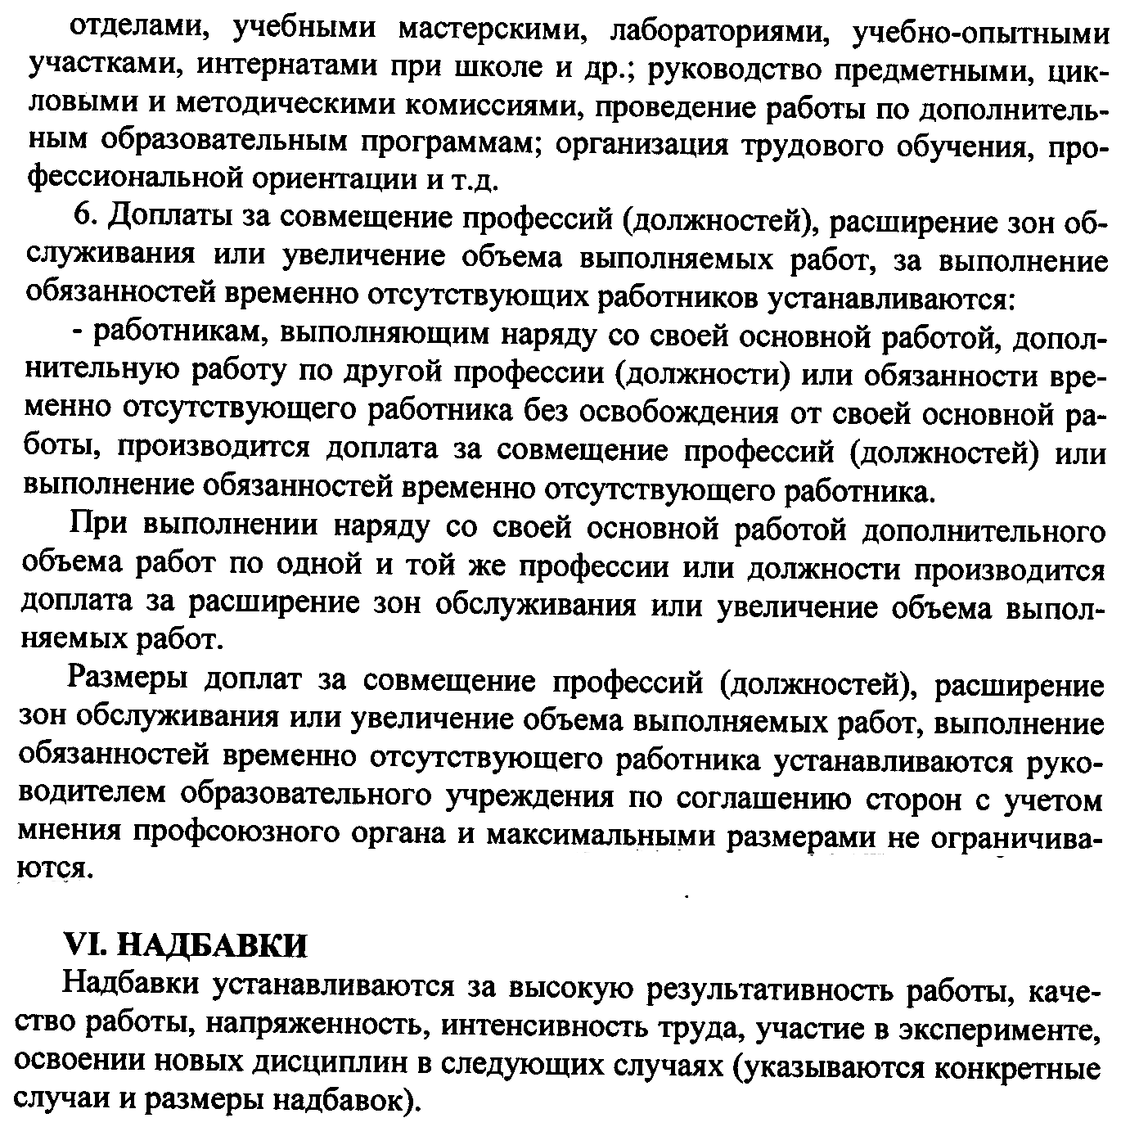

**VII. ПОРЯДОК ОПРЕДЕЛЕНИЯ УРОВНЯ ОБРАЗОВАНИЯ**

1. **Уровень образования педагогических работников при оплате по НСОТ определяется на основании дипломов, аттестатов и других документов о соответствующем образовании, независимо от специальности, которую они получили ( за исключением педагогов – психологов, концертмейстеров, учителей –логопедов).**
2. **Педагогическим работникам, получившим диплом государственного образца о высшем профессиональном образовании, оплаты труда устанавливаются как лицам, имеющим высшее профессиональное образование, а педагогическим работникам, получившим диплом государственного образца о среднем профессиональном образовании, как лицам, имеющим среднее профессиональное образование.**

**Работникам, имеющим диплом государственного образца «бакалавра», «специалиста», «магистра устанавливаются разряды оплаты труда**

**предусмотренные для лиц, имеющих высшее профессиональное образование**

**Окончание трёх полных курсов высшего учебного заведения, а также учительского института и приравненных к нему учебных заведений даёт право на оплату труда предусмотренных для лиц, имеющих среднее профессиональное образование.**

1. **Учителям – логопедам, учителям – дефектологам, логопедам, а также учителям учебных предметов (в т.ч. в начальных классах) специальных (коррекционных) образовательных учреждений (классов)для обучающихся, воспитанников с отклонениями в развитии, оплата труда производится как лицам, имеющих высшее дефектологическое образование, устанавливаются:**

**- при получении диплома государственного образца о высшем профессиональном образовании по специальностям: тифлопедагогика; сурдопедагогика; олигофренопедагогика; логопедия, специальная психология; коррекционная педагогика и специальная психология (дошкольная); дефектология и другие аналогичные специальности.**

**- окончившим спец.факультеты по указанным выше специальностям и получившим диплом государственного образца о высшем профессиональном образовании.**

**4. Работникам, не имеющим специальной подготовки или стажа работы, установленных квалификационным требованиям, но обладающим достаточным практическим опытом и выполняющим качественно и в полном объёме возложенные на них должностные обязанности, в порядке исключений, по рекомендации аттестационной комиссии может быть также, как и работникам, имеющим специальную подготовку и стаж работы, установлен размер оплаты труда, что и лицам, имеющим соответствующий стаж и образование. Рассмотрение аттестационной комиссией образовательного учреждения вопроса о более высокого разряда по сравнению с разрядом, предусмотренным ТКХ, осуществляется на основании представления руководителя образовательного учреждения.**

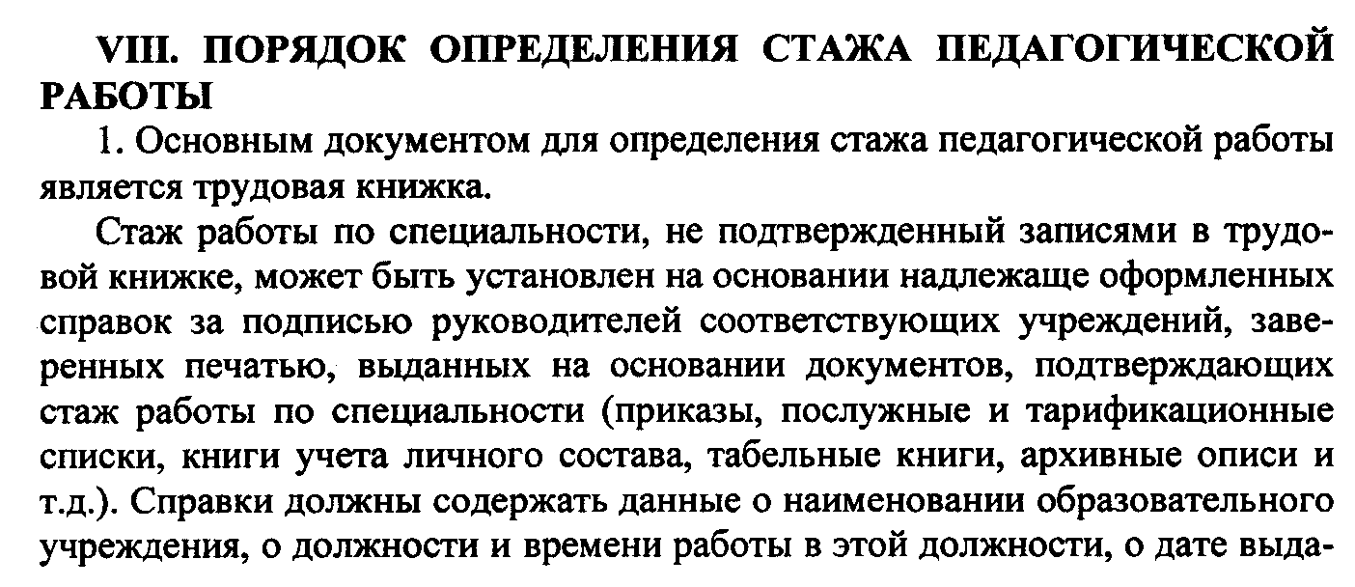

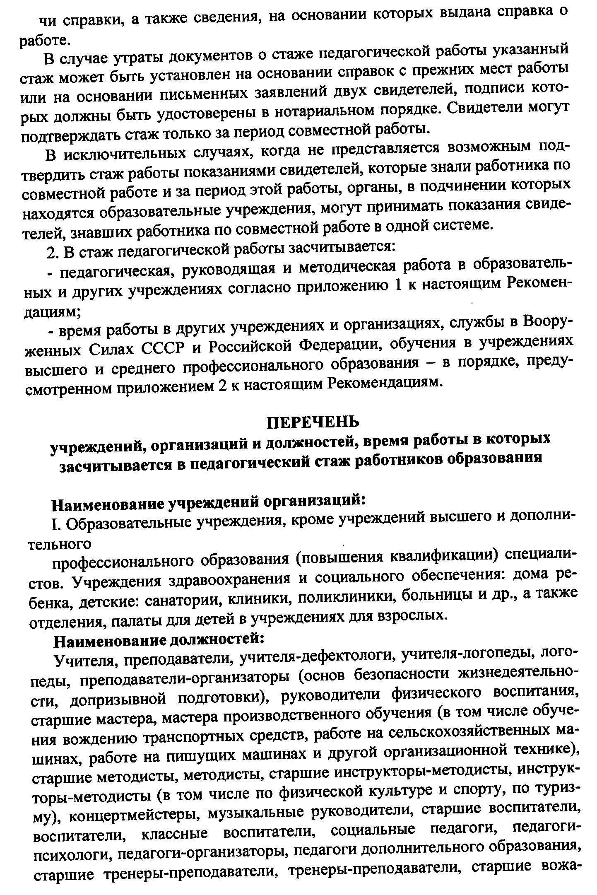

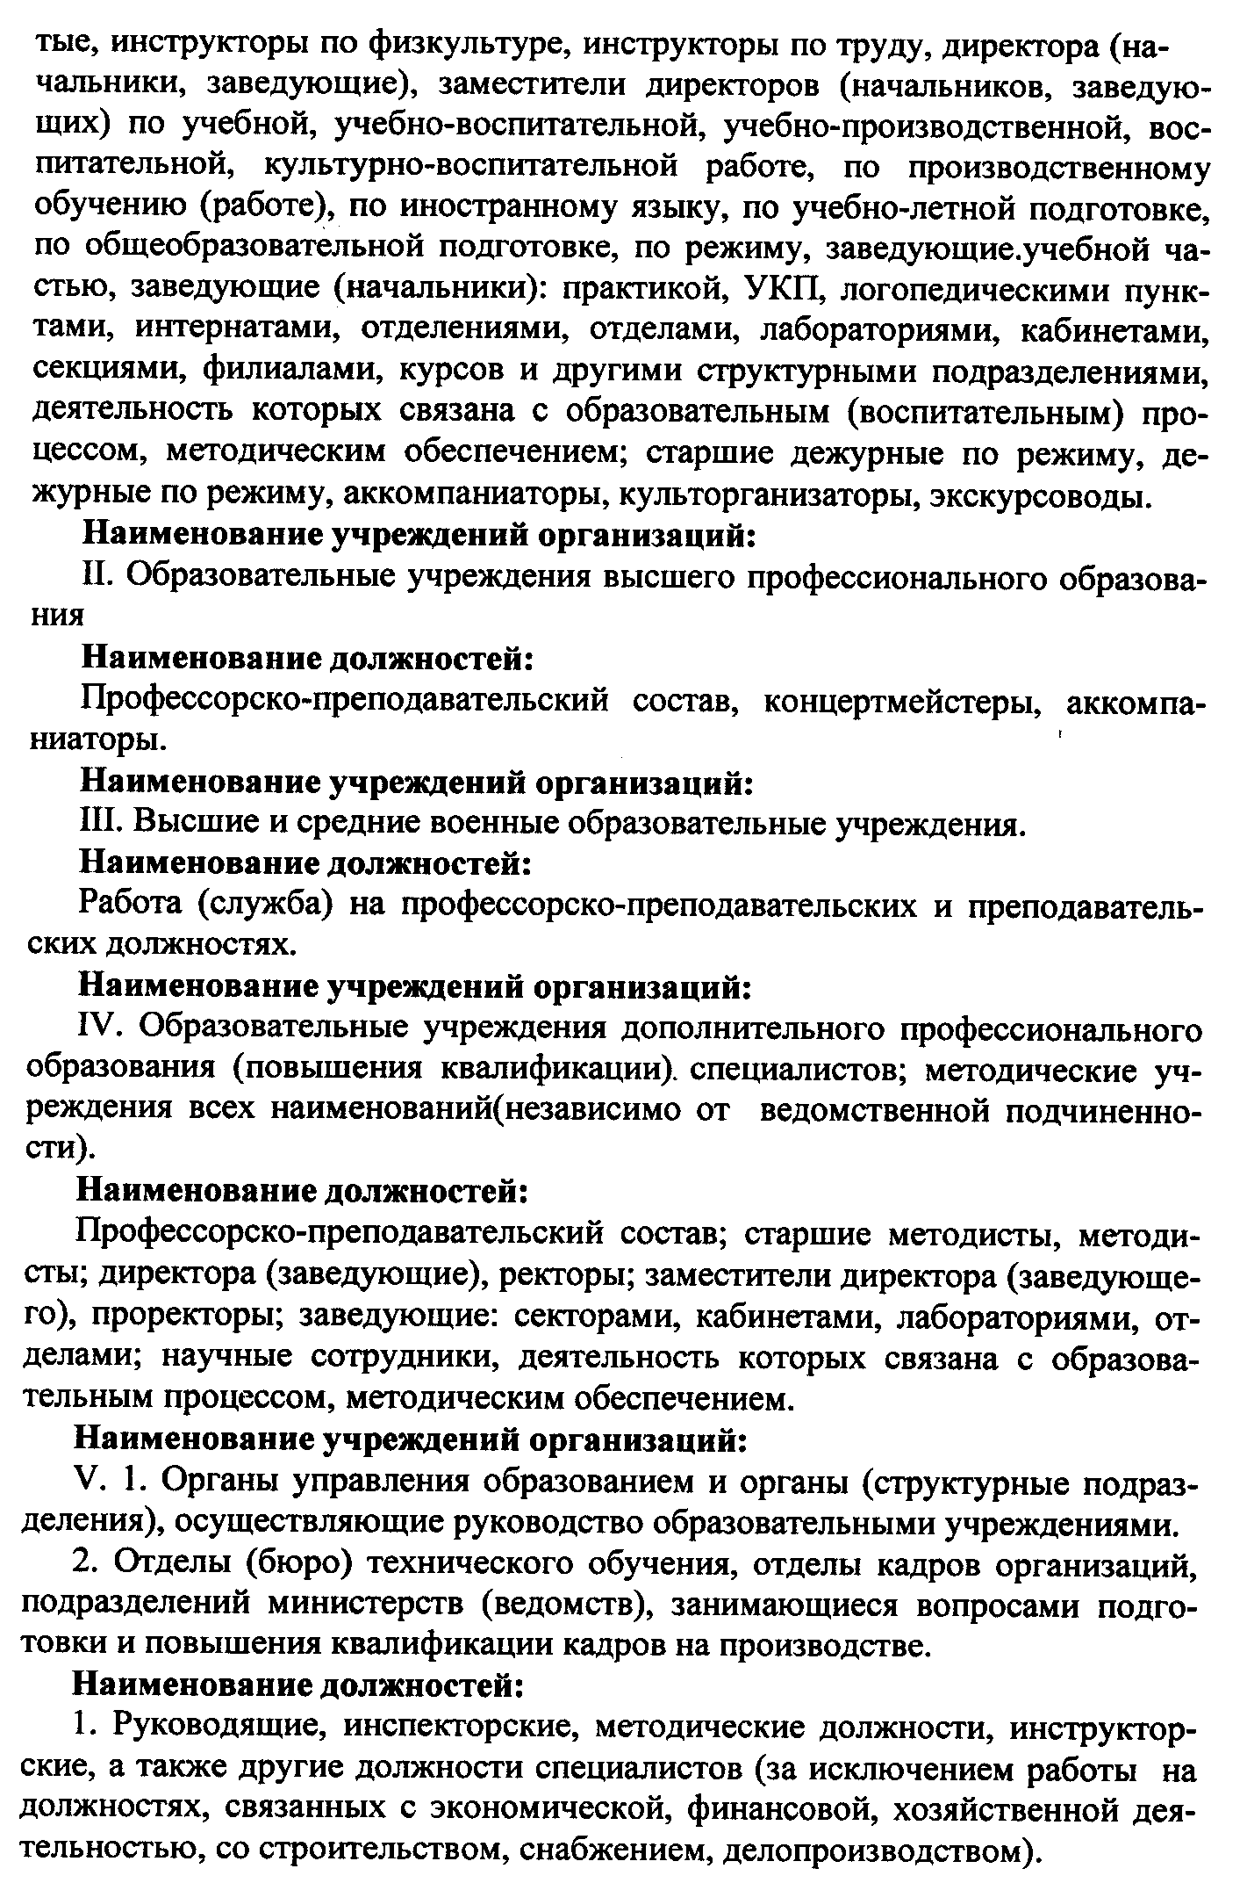

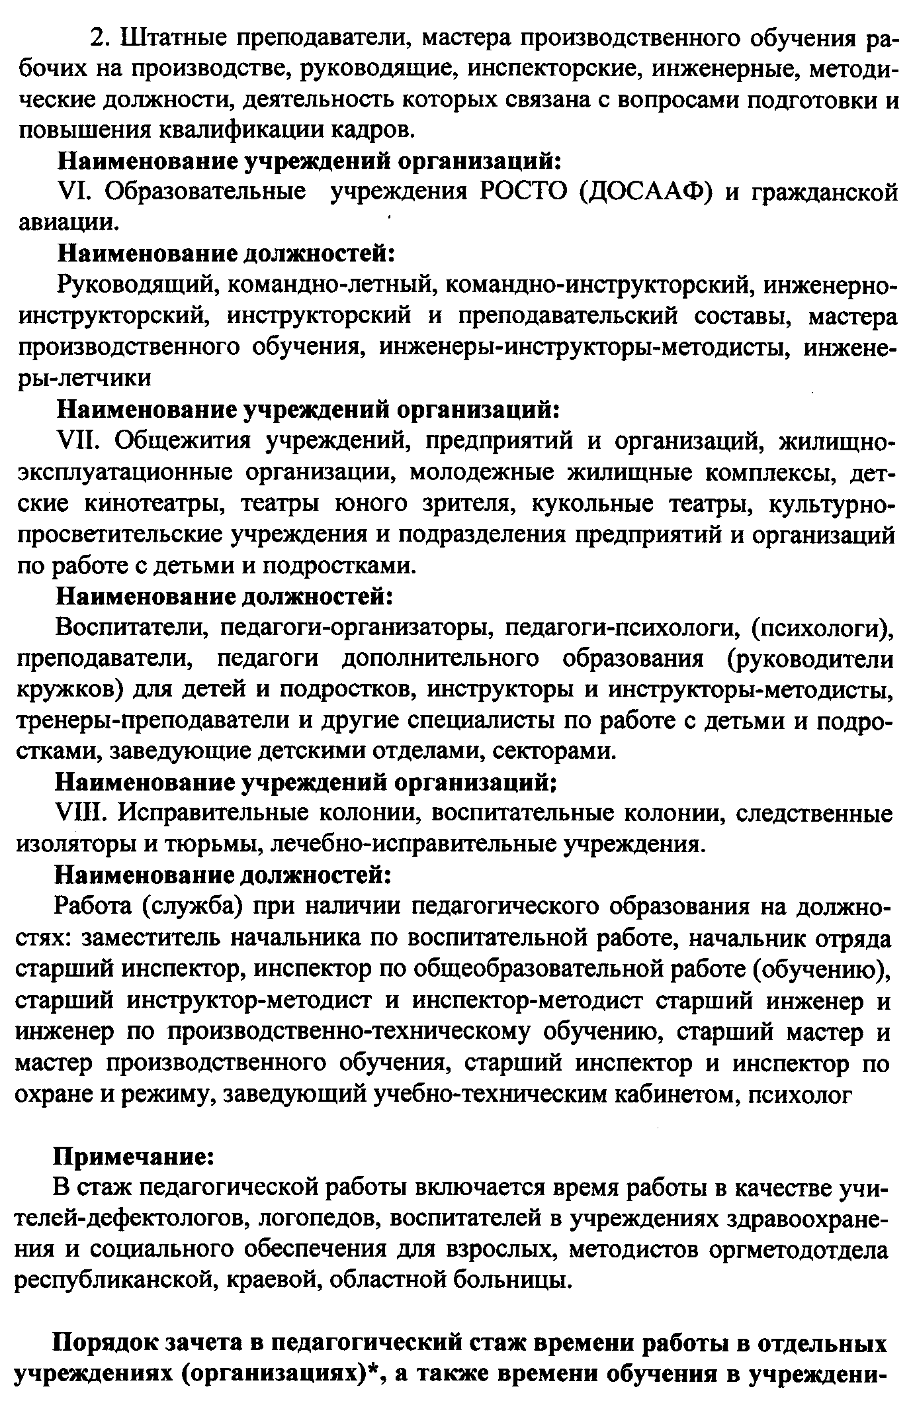

**ях высшего и среднего профессионального образования и службы в вооружённых силах СССР и Российской Федерации.**

1. **Педагогическим работникам в стаж педагогической работы засчитывается без всяких условий и ограничений:**
   1. **Время нахождения на военной службе по контракту из расчёта один день военной службы за один день работы, а время нахождения на военной службе по призыву (в том числе офицеров призванных на военную службу в соответствии с Указом Президента Российской Федерации_ - один день военной службы за два дня работы;**

**1.2. Время работы в должности заведующего фильмотекой и методиста фильмотеки.**

**2. Педагогическим работникам в стаж педагогической работ засчитываются следующие периоды времени при условии, если этим периодам, взятым как в отдельности, так и в совокупности непосредственно предшествовала и за ними непосредственно следовала педагогическая деятельность;**

**2.1 Кроме периодов, предусмотренных в пункте 1.1., время службы в Вооружённых Силах СССР и Российской Федерации, на должностях офицерского, сержантского, старшинского состава прапорщиков и мичманов (в том числе в войсках МВД, в войсках и органах безопасности);**

**2.2 . Время работы на руководящих, инспекторских , инструкторских и других должностях специалистов в комитетах (советах) профсоюза работников народного образования и науки(просвещения, высшей школы и научных учреждений); на выборных должностях в профсоюзных органах; на инструкторских и методических должностях в педагогических сообществах и правления детского фонда; в должности директора (заведующего) дома учителя (работника народного образования, профтехобразования); комиссиях по делам несовершеннолетних или в отделах социально-правовой охраны несовершеннолетних, в подразделениях** **по предупреждению.**

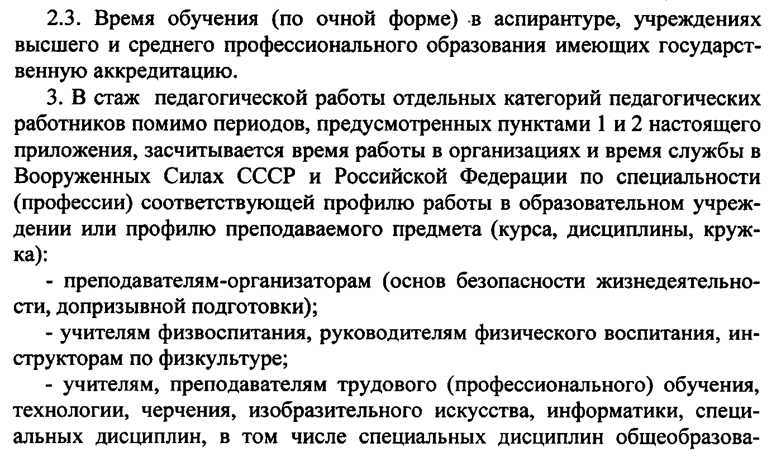

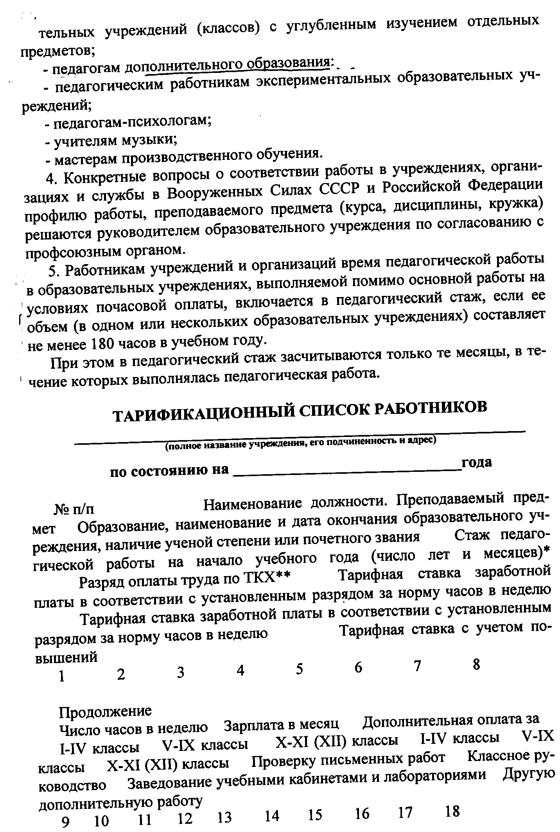

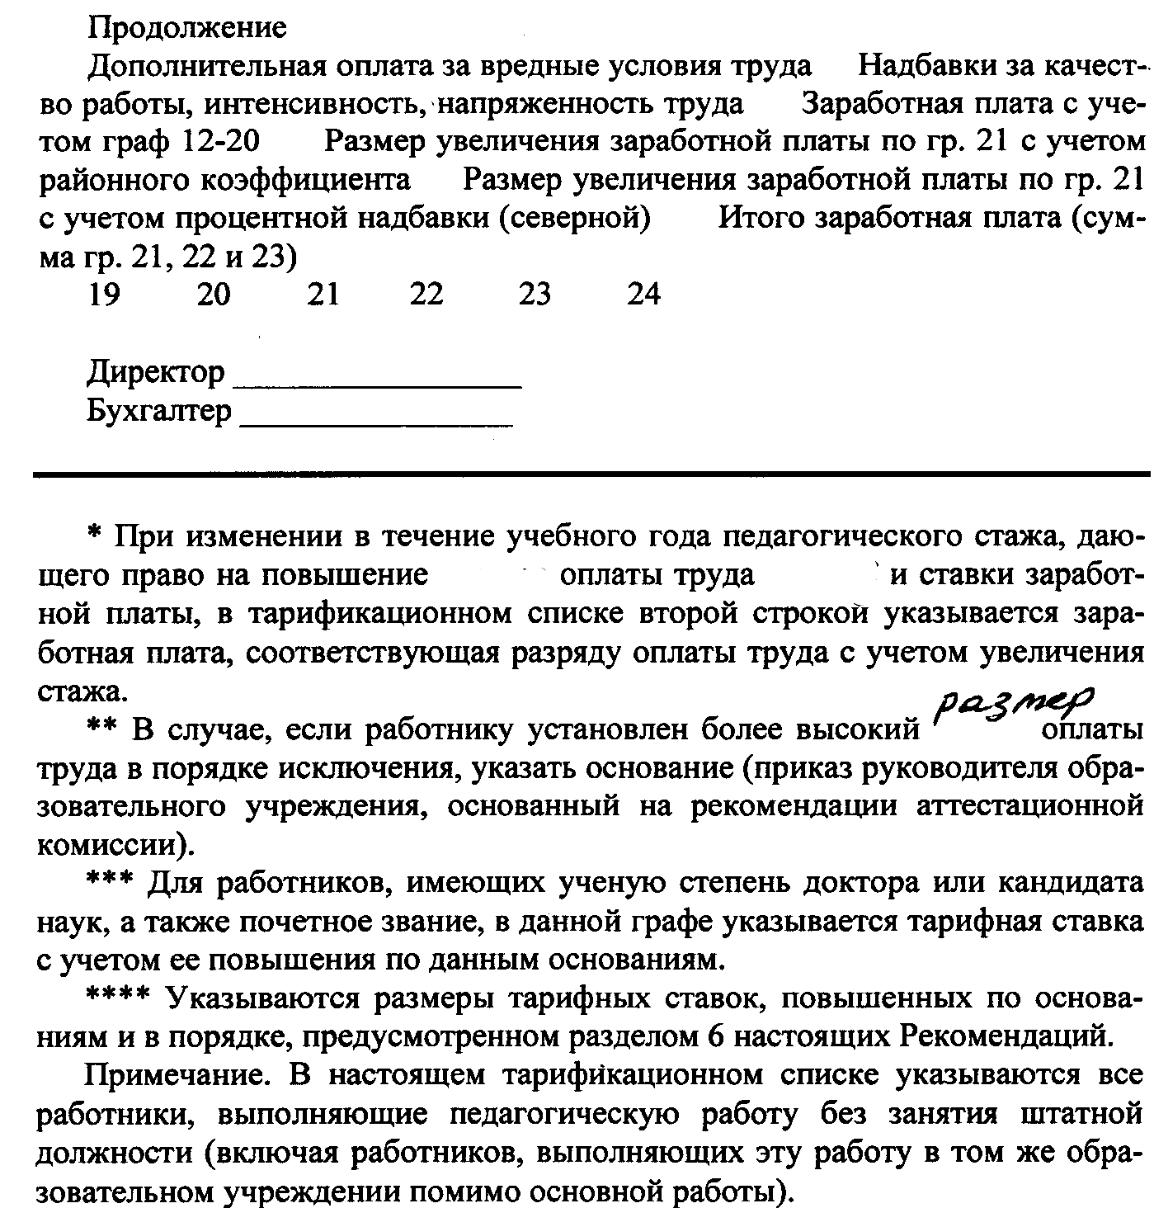

**Приложение к Коллективному договору № __________ (Образец)**

**Положение о премировании и оказании материальной помощи**

**работникам образования ________________**

**(Писать только принятое и действующее в своём учреждении. См. положение о НСОТ)**

1. **Общая часть.**

**С целью усиления социально-экономической и правовой защиты работников образования вводятся следующие виды материального поощрения: в случае экономии ФЗП**

**- премирование за успешное и качественное выполнение работ и заданий;**

**- оказание материальной помощи из средств профсоюзной организации.**

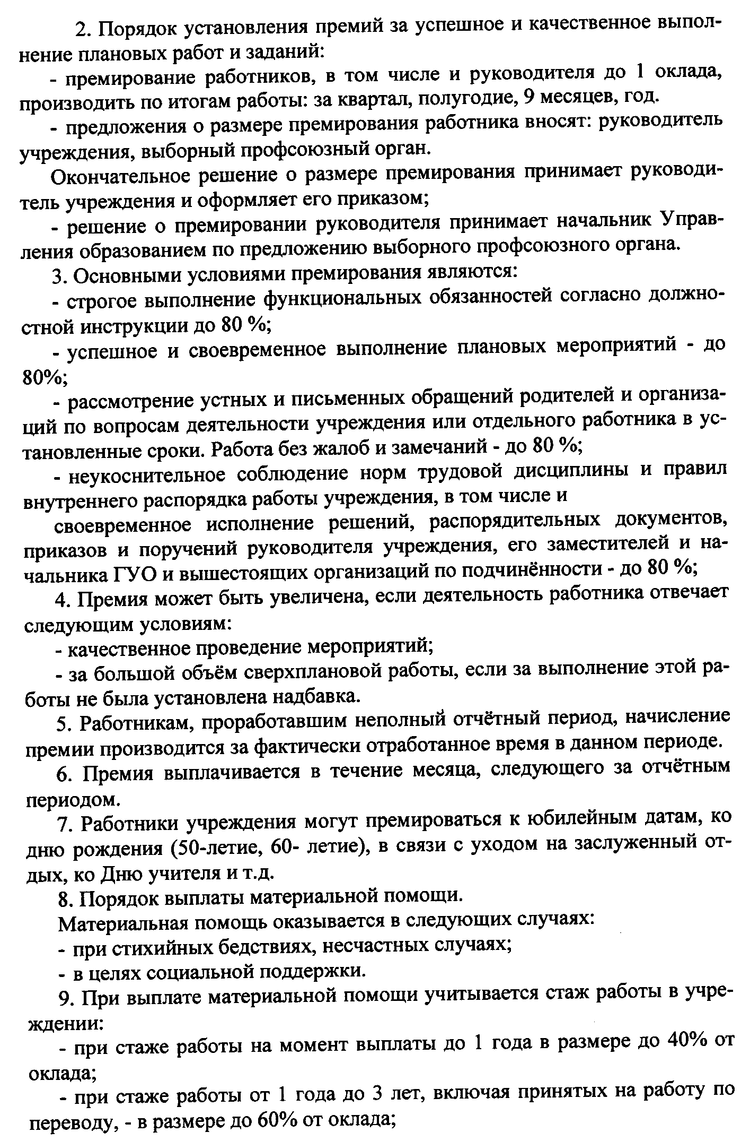

**Утверждаю Согласовано:**

**Заведующая Председатель ППО**

**МБДОУ ЦРР-Д/с №29 «Дельфинчик»**

**Джамалавова Г.С. Джапарова И.Г.**

**________________________ _____________________________**

|  |  |  |
| --- | --- | --- |
| **ДОКУМЕНТ ПОДПИСАН ЭЛЕКТРОННОЙ ПОДПИСЬЮ** | | |
| **СВЕДЕНИЯ О СЕРТИФИКАТЕ ЭП** | | |
| Сертификат | 603332450510203670830559428146817986133868575830 | |
| Владелец | Джамалавова Гюльжанат Сахаватовна | |
| Действителен | С 26.02.2021 по 26.02.2022 | |